## 专题04函数的性质及其应用重点题型全归纳



**内容导航**

串讲知识：思维导图串讲知识点，有的放矢



重点速记：知识点和关键点梳理，查漏补缺



举一反三：核心考点能举一反三，能力提升



复习提升：真题感知+提升专练，全面突破

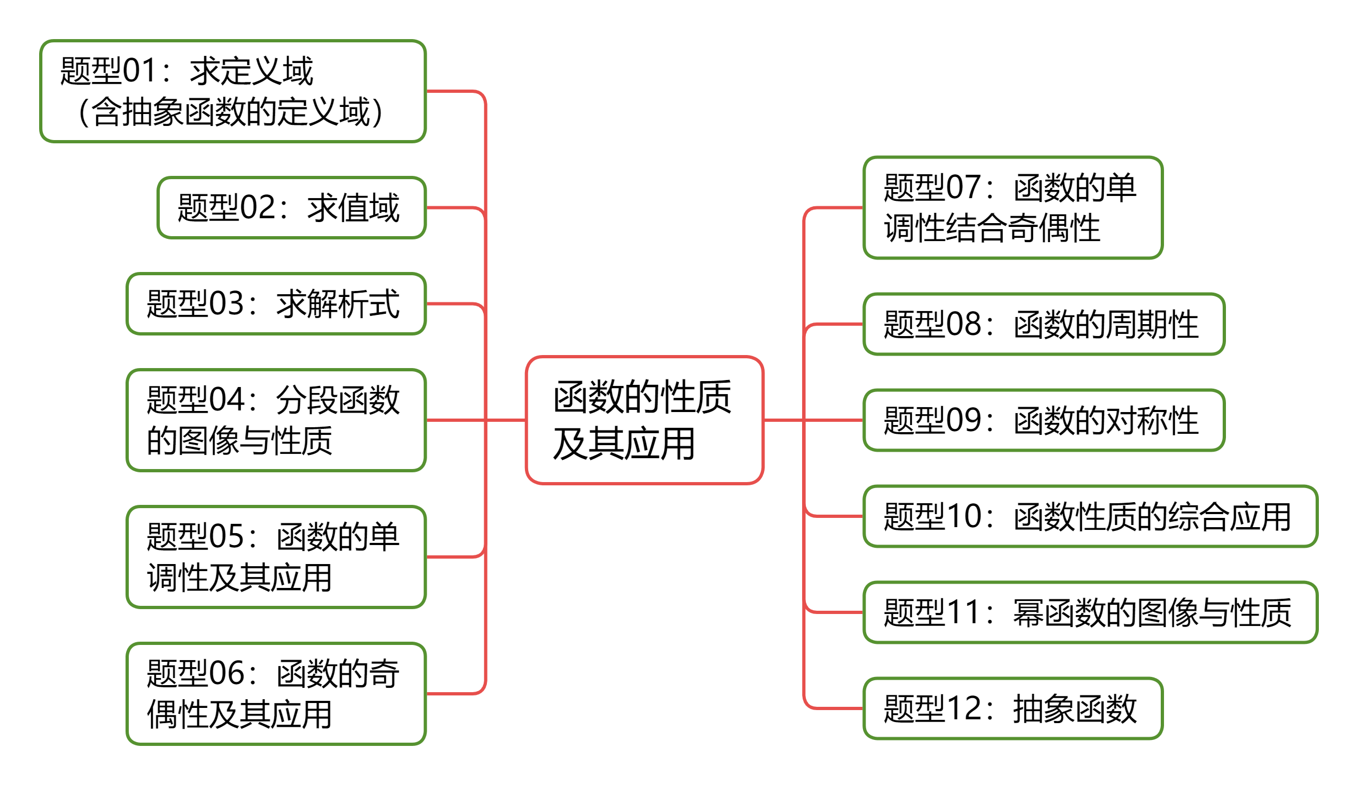

**知识点1：函数的概念**



**一、函数的概念**

**1、函数的定义**

设*A*，*B*是非空的实数集，如果对于集合*A*中的任意一个数*x*，按照某种确定的对应关系*f*，在集合*B*中都有唯一确定的数*y*和它对应，称*f*：*A*→*B*为从集合*A*到集合*B*的一个函数，记作：*y*＝*f*(*x*)，*x*∈*A*．

其中，*x*叫做自变量，*x*的取值范围*A*叫做函数的定义域；与*x*的值相对应的*y*值叫做函数值，函数值的集合{*f*(*x*)|*x*∈*A*}叫做函数的值域．

**2、函数的四个特性：**定义域内的任意一个*x*值，必须有且仅有唯一的*y*值与之对应．

（1）非空性：定义的集合*A*，*B*必须是两个非空数集；

（2）任意性：*A*中任意一个数都要考虑到；

（3）单值性：每一个自变量都在*B*中有唯一的值与之对应；

（4）方向性：函数是一个从定义域到值域的过程，即*A*→*B*．

**二、函数的三要素与函数相等**

**1、定义域：**使函数解析式有意义或使实际问题有意义的的取值范围；

**2、对应关系：**是函数关系的本质特征，是沟通定义域与值域的桥梁，在定义域确定的情况下，对应关系控制着值域的形态，可以看作是对“”施加的某种运算或法则．如：，就是对自变量求平方．

**3、值域：**对应关系对自变量在定义域内取值时相应的函数值的集合，其中，表示“是的函数”，指的是为在对应关系下的对应值．

**4、函数相等：**两个函数定义域相同，并且对应关系完全一致，即相同的自变量对应的函数值也相同，那么这两个函数为同一个函数．

**三、区间与无穷大**

**1、区间**

（1）区间的概念

设*a*，*b*是两个实数，而且*a*<*b*，我们规定：

满足不等式的实数的集合叫作闭区间，表示为；

满足不等式的实数的集合叫作开区间，表示为；

满足不等式或的实数的集合叫作半开半闭区间，表示为，；

这里的实数叫做相应区间的端点.



（2）几何表示

|  |  |  |  |
| --- | --- | --- | --- |
| 定义 | 名称 | 符号 | 数轴表示 |
|  | 闭区间 |  |  |
|  | 开区间 |  |  |
|  | 半开半闭区间 |  |  |
|  | 半开半闭区间 |  |  |

**2、无穷大**

可以用区间表示为(－∞，＋∞)，“∞”读作“无穷大”，“－∞”读作“负无穷大”，“＋∞”读作“正无穷大”．

我们可以把满足，，，的实数的集合，用区间表示为，，，

|  |  |  |
| --- | --- | --- |
| 定义 | 符号 | 数轴表示 |
|  |  |  |
|  |  |  |
|  |  |  |
|  |  |  |

**知识点2：函数的表示法**



**一、函数的三种表示方法**

**1、解析法：**用数学表达式表示两个变量之间的对应关系。

优点：（1）简明、全面概括了变量间的关系；（2）利用解析式可求任意函数值。

缺点：不够形象、只管，而且并不是所有函数都有解析式。

**2、列表法：**列出表格来表示两个变量之间的对应关系。

优点：不需要计算可以直接看出与自变量对应的函数值；

缺点：仅能表示自变量取较少的有限值时的对应关系。

**3、图象法：**用图象表示两个变量之间的对应关系。

优点：能形象直观地表示函数的变化情况；

缺点：只能近似求出自变量的值所对应的函数值，而且有时误差较大。

**二、分段函数**

**1、分段函数的定义**

在函数定义域内，对于自变量*x*的不同取值范围，有着不同的对应关系的函数．

**2、分段函数的常见的几种类型**

（1）取整函数：（表示不大于的最大整数）．

（2）

（3）含绝对值符号的函数，如

（4）自定义函数，如

**3、分段函数图象的画法**

（1）作分段函数图象时，分别作出各段的图象，在作每一段图象时，先不管定义域的限制，作出其图象，再保留定义域内的一段图象即可，作图时要特别注意接点处点的虚实，保证不重不漏．

（2）对含有绝对值的函数，要作出其图象，首先应根据绝对值的意义去掉绝对值符号，将函数转化为分段函数，然后作出函数的图象．

**三、函数的图象**

**1、描点法作函数图象**

（1）列表：先找出一些有代表性的自变量的值，并计算出与这些值相对应的函数值，用表格的形式表示；

（2）描点：从表中得到一些列的点，在坐标平面上描出这些点；

（3）连线：用光滑的曲线把这些点按自变量的值由小到大的顺序连接起来．

**知识点3：函数的单调性与最值**



**一、函数的单调性**

**1、增函数与减函数**

（1）设函数的定义域为*I*，如果对于定义域*I*内某个区间上的任意两个自变量的值

当时，都有，那么就说函数*f(x)*在区间上是单调递增函数；

当时，都有，那么就说函数*f(x)*在区间上是单调递减函数。

（2）单调性的图形趋势（从左往右）

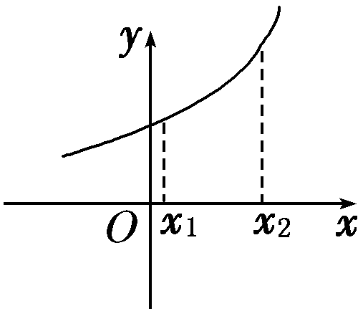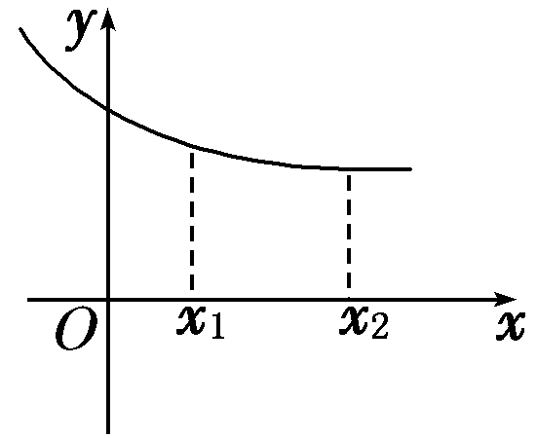

上升趋势 下降趋势

（3），的三个特征

①区间上的自变量的两个值，必须是任意的，即区间内的全部，任意即所有，不可以随便取两个特殊值；

②有序性：一般要对和的大小进行规定，通常规定；

③同区间性：即，同属于一个单调区间．

**2、函数的单调区间**

若函数在区间上是增函数或减函数，则称函数在这一区间上具有(严格的)单调性，区间叫做的单调区间．

注：单调区间之间可用“，”分开，不能用“∪”，可以用“和”来表示；

**3、常见简单函数的单调性**

|  |  |
| --- | --- |
| 函数 | 单调性 |
| 一次函数 | 当时，在**R**上单调递增；当时，在**R**上单调递减. |
| 反比例函数 | 当时，在和上单调递减；  当时，在和上单调递增. |
| 二次函数 | 当时，在上单调递减，在上单调递增；  当时，在上单调递增，在上单调递减. |

**二、函数的最大（小）值**

**1、函数的最大值**

（1）定义：对于函数*y*＝*f*(*x*)其定义域为*D*，如果存在*x*0∈*D*，*f*(*x*)＝*M*，使得对于任意的*x*∈*D*，都有*f*(*x*)≤*M*，那么，我们称*M*是函数*y*＝*f*(*x*)的最大值，即当*x*＝*x*0时，*f*(*x*0)是函数*y*＝*f*(*x*)的最大值，记作*y*max＝*f*(*x*0).

（2）几何意义：函数的最大值对应函数图象的最高点的纵坐标．

**2、函数的最小值**

（1）定义：对于函数*y*＝*f*(*x*)，其定义域为*D*，如果存在*x*0∈*D*，*f*(*x*)＝*M*，使得对于任意的*x*∈*D*，都有*f*(*x*)≥*M*，那么，我们称*M*是函数*y*＝*f*(*x*)的最小值，即当*x*＝*x*0时，*f*(*x*0)是函数*y*＝*f*(*x*)的最小值，记作*y*min＝*f*(*x*0).

（2）几何意义：函数的最小值对应图象最低点的纵坐标．

**3、函数最值的常用结论**

（1）如果函数在区间上单调递增，在区间上单调递减，那么函数，在处有最大值；

（2）如果函数在区间上单调递递减，在区间上单调递增，那么函数，在处有最小值．

**知识点4：函数的奇偶性**



**一、函数的奇偶性**

**1、奇函数的定义**

如果对于函数的定义域内任意一个，都有，那么函数是奇函数，图象关于原点对称．

**2、偶函数的定义**

如果对于函数的定义域内任意一个，都有，那么函数是偶函数，图象关于轴对称．偶函数的性质：，可避免讨论．

**二、判断奇偶性的常用方法**

**1、定义法：**若函数的定义域不是关于原点对称，则立即可判断该函数既不是奇函数也不是偶函数；若函数的定义域是关于原点对称的，再判断与之一是否相等.

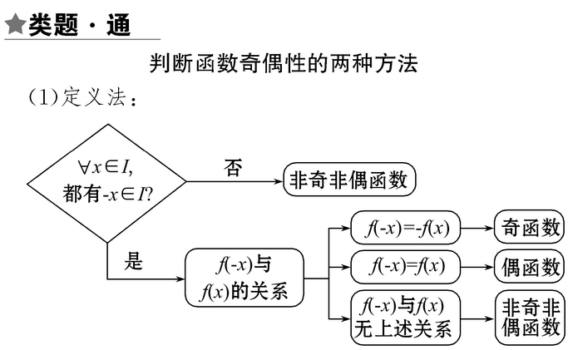

【注意】判断与的关系时，也可以使用如下结论：

（1）如果或，则函数为偶函数；

（2）如果或，则函数为奇函数．

**2、图象法：**奇（偶）函数等价于它的图象关于原点（轴）对称．

**3、分段函数奇偶性的判断**

判断分段函数的奇偶性时，通常利用定义法判断.分段函数不是几个函数，而是一个函数.因此其判断方法也是先考查函数的定义域是否关于原点对称，然后判断与的关系.首先要特别注意与的范围，然后将它代入相应段的函数表达式中，与对应不同的表达式，而它们的结果按奇偶函数的定义进行比较．

**知识点5：幂函数**



**一、幂函数的概念**

**1、幂函数的定义**：一般地，函数*y*＝*xα*叫做幂函数，其中*x*是自变量，*α*是常数．

**2、幂函数的特征**：（1）*xα*的系数是1；（2）*xα*的底数*x*是自变量；（3）*xα*的指数*α*为常数．

只有满足这三个条件，才是幂函数．对于形如*y*＝(2*x*)*α*，*y*＝2*x*5，*y*＝*xα*＋6等的函数都不是幂函数．

**二、幂函数的图象与性质**

**1、五个具体幂函数的图象**

当时，可得到五个幂函数*y*＝*x*，*y*＝*x*2，*y*＝*x*3，*y*＝*x*－1，，在同一直角坐标系中，通过秒点发得到五个幂函数的图象，如下图所示．

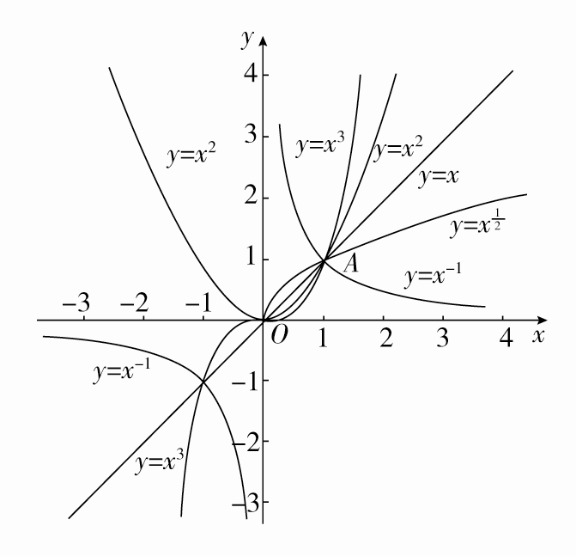

**2、五个具体幂函数的性质**

观察上图，可以得到五个幂函数的性质如下：

|  |  |  |  |  |  |
| --- | --- | --- | --- | --- | --- |
| 函数 |  |  |  |  |  |
| 定义域 |  |  |  |  |  |
| 值域 |  |  |  |  |  |
| 奇偶性 | 奇函数 | 偶函数 | 奇函数 | 非奇非偶函数 | 奇函数 |
| 单调性 | 增函数 | 在上递增，  在上递减 | 增函数 | 增函数 | 在和上递减 |
| 过定点 | 点 | | | | |

**3、一般幂函数的性质**

（1）所有的幂函数在(0，＋∞)上都有定义，并且图象都过点(1,1)；

（2）如果*α*＞0，那么幂函数的图象过原点，并且在区间[0，＋∞)上单调递增；

（3）如果*α*＜0，那么幂函数的图象在区间(0，＋∞)上单调递减，

在第一象限内，当*x*从右边趋向于原点时，图象在*y*轴右方无限接近*y*轴，

当*x*从原点趋向于＋∞时，图象在*x*轴上方无限接近*x*轴；

（4）在(1，＋∞)上，随幂指数的逐渐增大，图象越来越靠近*y*轴．

**三、作幂函数图象的步骤**

第一步：画出第一象限的部分。幂函数在第一象限内的图象类似于“三个代表”的图象：

（1）当时，以为代表，；

（2）当时，以为代表；

（3）当时，以为代表．

第二步：求幂函数的定义域。幂函数在第二或第三象限内是否有图象，取决于定义域．

第三步：若幂函数在轴左侧有图象，则可以研究函数的奇偶性，根据其奇偶性画出轴左侧的图象．

**知识点6：函数的应用（一）**



**1、一次函数模型**

（1）一次函数：

（2）求最值的方法：常转化为求解不等式*ax*＋*b*≥0(或≤0)，解答时，注意系数*a*的正负，也可以结合函数图象或其单调性来求最值．

（3）解决实际应用问题的一般步骤

①审题：弄清题意，分清条件和结论，理顺数量关系，初步选择数学模型；

②建模：将自然语言转化为数学语言，将文字语言转化为符号语言，利用数学知识，建立相应的数学型；

③求模：求解数学模型，得出数学结论；

④还原：将数学问题还原为实际问题．

以上过程用框图表示如图：

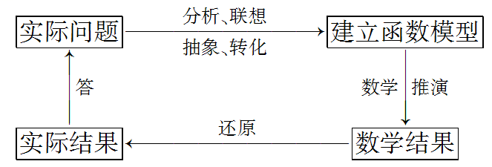

**2、二次函数模型**

（1）二次函数：形如

（2）求最值的方法：在根据实际问题建立函数解析式后，可利用配方法、判别式法、换元法、函数的单调性等方法来求函数的最值，从而解决实际问题中的最值问题．二次函数求最值最好结合二次函数的图象来解答.

（3）解决实际应用问题的注意事项

①函数模型应用不当，是常见的解题错误．所以，要理解题意，选择适当的函数模型．

②要特别关注实际问题的自变量的取值范围，合理确定函数的定义域．

③注意问题反馈，在解决函数模型后，必须验证这个数学解对实际问题的合理性．

**3、幂函数模型**

（1）幂函数模型：*y*＝*axn*＋*b*(*a*，*b*为常数，*a*≠0)，

（2）在计算幂函数解析式、求幂函数最值的时候，通常利用幂函数的图象、单调性、奇偶性等解题.

**4、对勾函数模型**

解决“对勾”函数的实际应用问题时，需关注该函数的定义域、单调性、值域和图象等，一般通过变形，构造利用基本不等式的条件求最值．



**【题型01 求定义域（含抽象函数的定义域）】**

1．（25-26高一上·陕西西安·月考）函数的定义域为 .

【答案】

【分析】根据分式、根式以及对数的意义列式求解即可.

【详解】令，解得，

所以函数的定义域为.

故答案为：.

2．（24-25高一上·安徽阜阳·期中）已知函数的定义域为，则函数的定义域是 .

【答案】

【分析】求出使函数式有意义的自变量的范围即可．

【详解】由题设，可得，则.

故答案为：

3．（25-26高一上·广东深圳·期中）若函数的定义域为，则的定义域为 .

【答案】

【分析】根据函数定义域的求法求得正确答案.

【详解】因为函数的定义域为，

所以要使函数有意义，

则，即，解得，

所以函数的定义域为.

故答案为：.

4．（25-26高一上·河南安阳·期中）已知函数的定义域为，则的定义域为 .

【答案】

【分析】由题意求出函数的定义域为，再由求解，即得.

【详解】因为函数的定义域为，所以；

由解得，

因此的定义域为.

故答案为：

**【题型02 求值域】**

1．（25-26高一上·全国·课堂例题）求下列函数的值域：

(1)，；

(2)；

(3)；

(4)，．

【答案】(1)

(2)

(3)

(4)

【分析】（1）根据给定的自变量值求出函数值即可；

（2）利用二次根式的意义求出值域；

（3）利用二次函数的性质求出值域；

（4）根据不等式性质运算求解即可．

【详解】（1），且，则．

所以函数的值域为．

（2）函数的定义域为，由，得，

所以的值域为．

（3）函数图象的对称轴为，

当时，，

所以函数的值域为．

（4）因为，则，可得，

所以在的值域为．

2．（23-24高一上·浙江金华·月考）求下列函数的值城

(1)*y*＝

(2)

【答案】(1)

(2)

【分析】（1）由二次函数性质得分母范围，再求原函数的值域，

（2）设，得到，利用二次函数的性质，即可求解．

【详解】（1）∵，

则，即原函数值域为，

（2）设，则且，得．

因为，所以，即该函数的值域为．

3．（24-25高一上·全国·课后作业）求下列函数的值域：

(1)；

(2)

【答案】(1)

(2)

【分析】（1）利用分离常数法可得解；

（2）换元，令，，，再由二次函数的性质即可得解.

【详解】（1），

显然，所以，

故函数的值域为：

（2）设，则，且，

所以，，

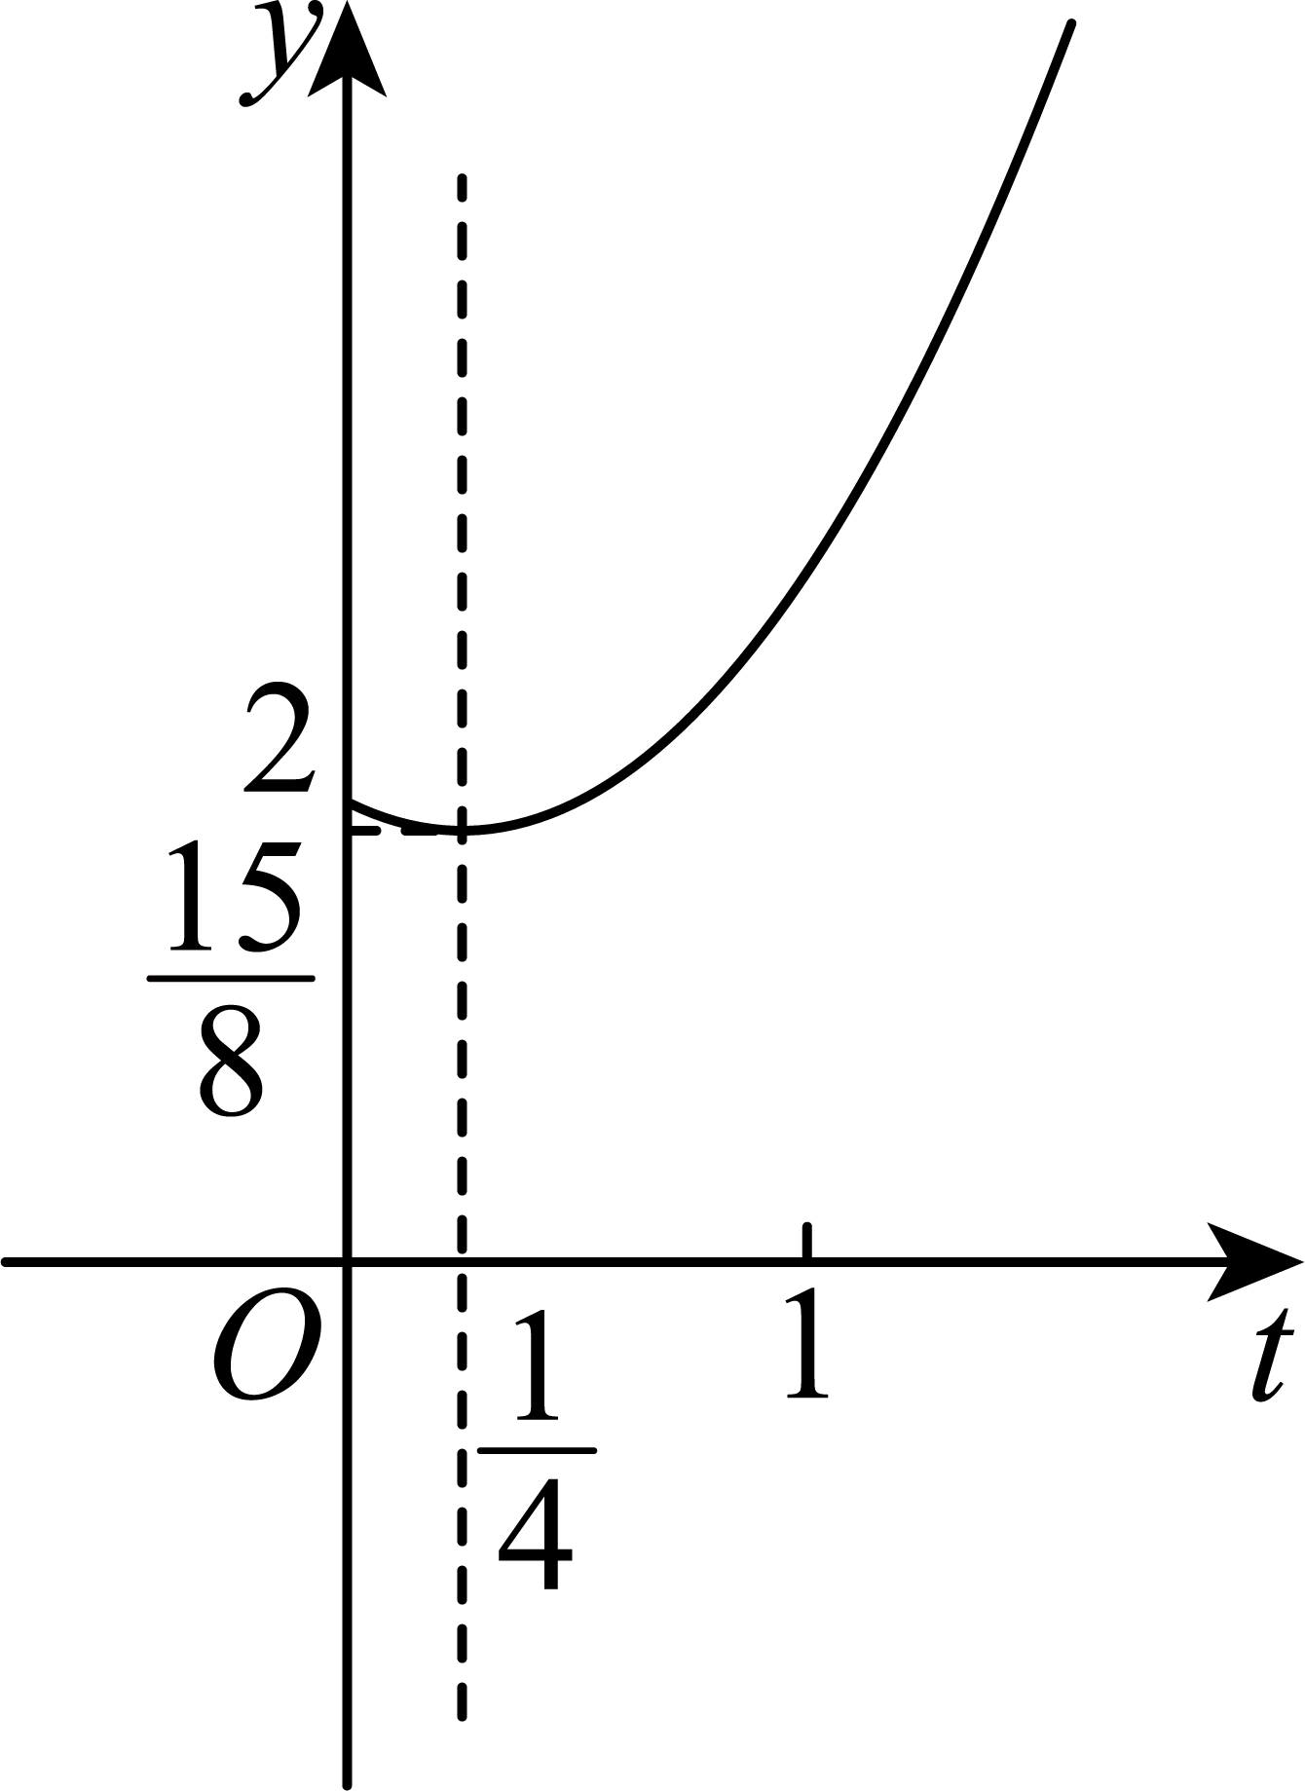

结合函数的图象可得原函数的值域为.

4．（25-26高一上·安徽阜阳·期中）求函数的值域．

【答案】

【分析】法一：运用分离常数法得到，再根据，利用不等式的性质逐步求得的范围，最终得解；

法二：运用反表示法，将表示为，再解分式不等式即可得解.

【详解】法一：，

，

，则，，

得，即，

即函数的值域为．

法二：由得，

即，

当时，方程等价为，不成立，则，

则，得且，解得，

故函数的值域为.

5．（2025高一·全国·专题练习）求解下列问题：

(1)函数在上的最大值；

(2)的值域；

(3)的最小值；

(4)的值域．

【答案】(1)

(2)

(3)

(4)

【分析】（1）先分离常数，再由反比例函数图像平移即可；

（2）利用基本不等式配凑，注意取等条件；

（3）利用基本不等式求最值，注意添加负号调节；

（4）先分离常数，再换元分母通过配方求得分母范围，结合反比例函数求得结果.

【详解】（1）．

其图象可由反比例函数的图象先向左平移2个单位长度，再向上平移2个单位长度得到，如图所示．

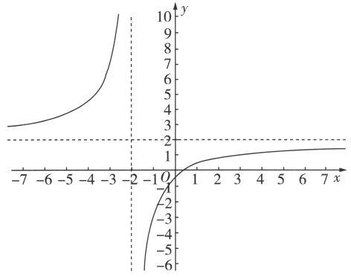

当时，当时，所以在上的最大值是．

（2）因为，所以，所以



，

当且仅当，即时，等号成立，

故函数的值域为．

（3）因为，所以，

令，则，

当且仅当，即时，等号成立，

所以，则，故函数在上的最小值为.

（4），

设，则，

即，故所求函数的值域为．

**【题型03 求解析式】**

1．（25-26高一上·全国·课堂例题）求下列函数的解析式

(1)已知函数是一次函数，满足，求；

(2)已知是二次函数，且，，，求．

【答案】(1)或

(2)

【分析】（1）设，代入后利用恒等可求参数的值，从而得到解析式；

（2）设，结合题设条件可得关于参数的方程组，求出其解后可得函数解析式.

【详解】（1）设，则

，

所以，解得或，

所以或.

（2）设，

根据题意得，解得

所以．

2．（25-26高一·全国·假期作业）（1）已知，求函数的解析式；

（2）已知是一次函数，且满足，求的解析式；

（3）已知满足，求的解析式.

【答案】（1）；（2）；（3）

【分析】（1）利用换元法计算可得；

（2）利用待定系数法，设，根据所给条件得到方程组，求出、的值，即可得解；

（3）把用替换得到关于与的方程组，解得即可.

【详解】（1）设，则，，.

所以，

所以.

（2）因为是一次函数，可设，

所以，

又，

即，所以，解得。

故的解析式是.

（3）因为，①

把用替换，得，②

由①②解得，

即的解析式是.

3．（25-26高一上·广东湛江·月考）(1)已知，求的解析式；

(2)已知，求的解析式．

(3)已知函数是二次函数，且满足，，求的解析式．

【答案】（1）；（2）；（3）

【分析】（1）根据题意利用换元法分析运算求解；

（2）根据题意利用构建方程组法运算求解；

（3）根据题意利用待定系数法运算求解.

【详解】（1）已知，令 ，则，

所以，

即.

（2）因为，所以，

即 ，解得.

（3）函数是二次函数，设，

∵，∴，

又∵，∴，

整理，得，

由恒等式的性质知，上式中对应项的系数相等，

∴，解得，∴.

**【题型04 分段函数的图像与性质】**

1．（25-26高一上·河南·期中）已知函数，则（   ）

A． B．5 C．2 D．-3

【答案】B

【分析】先根据函数解析式求得，，然后再利用求解即可.

【详解】由题意可知，，，

所以，所以.

故选：B.

2．（23-24高一上·广东茂名·期末）**（多选题）**已知函数，若，则（    ）

A． B． C． D．

【答案】AC

【分析】分两种情况，得到方程，求出答案.

【详解】由，得或，解得或，

故选：AC

3．（25-26高一上·新疆·月考）**（多选题）**函数，在上单调递减，则的取值可以是（    ）

A． B． C． D．

【答案】AC

【分析】根据分段函数单调递减的特点，列出相应的不等式组，求解即可得到*a*的取值范围，从而作出判断．

【详解】由题意可知，，所以．

所以．

即*a*的取值范围是．

故选：AC

4．（24-25高一上·江苏盐城·月考）**（多选题）**已知函数的值域为，那么的取值可以是（    ）

A．0 B． C． D．

【答案】ABC

【分析】先求出在上的值域，再由整个函数的值域为 ，得到 部分的值域包含 ，可得到关于的不等式，解之即可.

【详解】当时，在上单调递增，

该部分的值域为 ，

要使整个函数的值域为 ，

只需 部分的值域包含 .

当  时：

，定义域为 ，

要使 此时的值域包含 ，

只需：，

解得：.

故选：ABC

5．（24-25高一上·山东泰安·期末）**（多选题）**已知函数，则下列选项正确的是（   ）

A．的值域为

B．的图象与直线有两个交点

C．

D．是偶函数

【答案】ABC

【分析】作出函数的图象，逐一分析各个选项，即可得答案.

【详解】作出函数的图象如图所示，

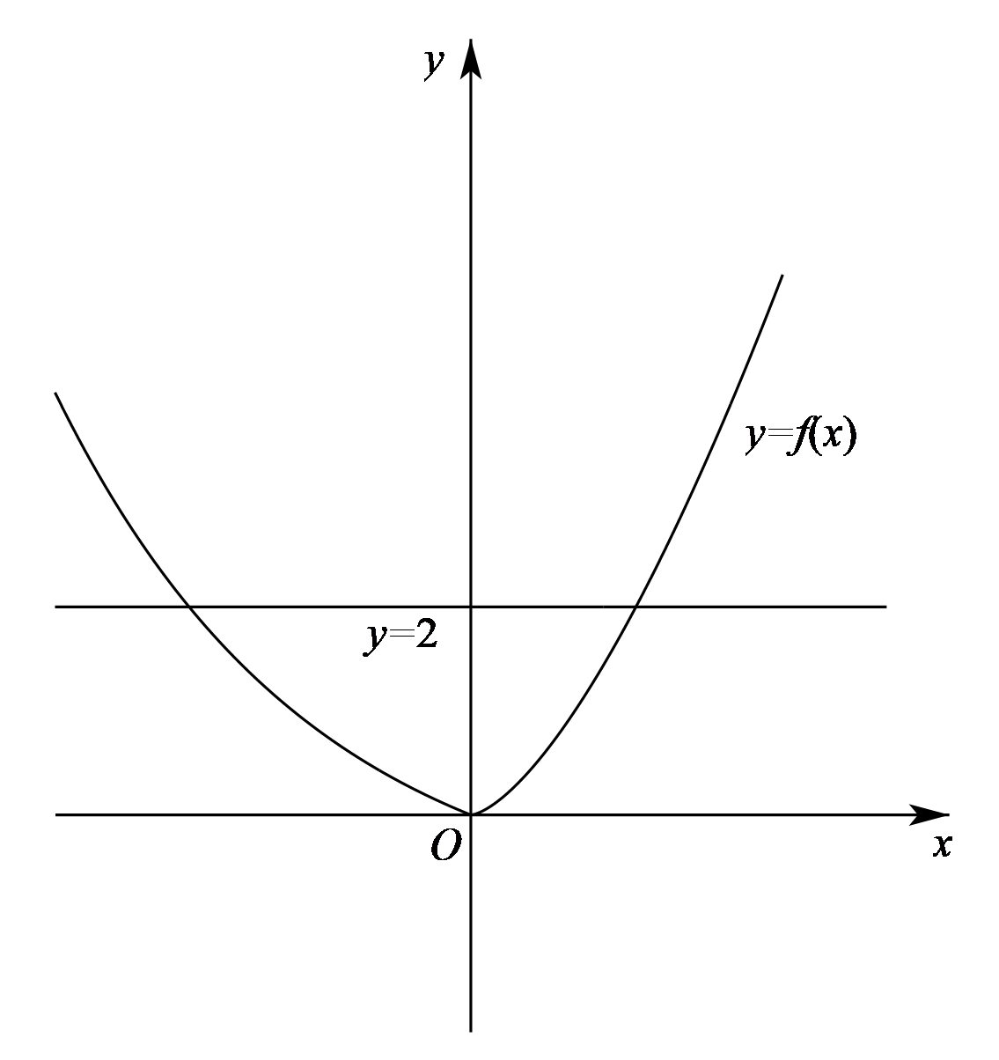

由图可知，的值域为，A正确，

的图象与直线有两个交点，B正确，

不是偶函数，D错误，

由解析式计算，C正确.

故选：ABC

6．**（多选题）**已知函数则下列结论正确的是（    ）

A．函数有两个零点

B．函数的值域是

C．函数的单调递减区间为

D．不等式的解集为

【答案】AD

【分析】对于A，由求出函数的零点进行判断，对于B，求出每一段的值域判断，对于C，求出的解析式进行判断，对于D，分情况解判断.

【详解】对于A，当时，由，得，解得，

当时，由，得，解得，

综上函数有两个零点，所以A正确，

对于B，当时，，此函数在上递减，所以，

当时，在上递增，所以，

综上，函数的值域是，所以B错误，

对于C，，所以此函数的减区间为，所以C错误，

对于D，当时，由，得，，得，所以，

当时，由，得，得，所以，

综上，不等式的解集为，所以D正确，

故选：AD

**【题型05 函数的单调性及其应用】**

1．（25-26高一上·全国·课后作业）已知为上的减函数，则满足的实数的取值范围是（   ）

A． B． C． D．

【答案】B

【详解】因为为上的减函数，且，所以，即，解得或．

2．已知定义域为的函数，，，，都有，则（   ）

A． B．

C． D．

【答案】B

【分析】分析可知是上的减函数，结合单调性比较函数值的大小.

【详解】因为，，，则，

且，可得，即，

可知是上的减函数，且，所以．

故选：B.

3．已知函数，则满足的实数的取值范围是（   ）

A． B． C． D．

【答案】D

【分析】根据指数函数性质即可得到其单调性，则得到不等式，解出即可.

【详解】因为均为上的增函数，则为上的增函数，

所以若，则，解得.

故选：D.

4．已知函数，若，，，则（    ）

A． B． C． D．

【答案】A

【分析】化简函数，推出，再根据函数在上的单调性即得.

【详解】由可知，，

且在上单调递减，故，即.

故选：A.

5．（25-26高一上·全国·课后作业）函数的单调递增区间为（    ）

A． B． C． D．

【答案】C

【详解】作出函数的图象，如图所示．由图象得的单调递增区间为和．

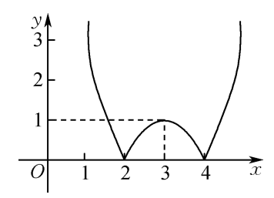

6．（25-26高一上·浙江温州·期中）已知函数在［2，4］上是单调函数，则实数的取值范围是（    ）

A． B．[8，16]

C． D．

【答案】D

【分析】根据二次函数的性质列不等式求解.

【详解】函数的图象为开口向上的抛物线，对称轴为.

因为该函数在  上单调，因此，需满足：或，

解得：或 .

故选：D

7．（24-25高一上·全国·课后作业）已知函数，则（    ）

A．的定义域为 B．在区间内单调递增

C．在区间内的最大值为 D．

【答案】C

【分析】根据分母不为零建立不等式，可得函数的定义域，利用函数的单调性定义，可得函数的单调性，进而可得答案.

【详解】的定义域为，A错误；

任取，则，

当时，则，则；

当时，则，则，

因此在和上分别单调递减，即在区间内单调递减，B错误；

当时，，C正确；

结合B项可得，，D错误．

故选：C.

8．（25-26高一上·山东枣庄·期中）函数*f*（*x*）＝的单调递减区间是（   ）

A． B． C．[1,4] D．[－2,1]

【答案】C

【分析】先求出函数的定义域，再换元，然后利用复合函数单调性“同增异减”的方法求解.

【详解】由题可知，，解得.

令，则，

因为在上单调递减，而在上单调递增，根据复合函数单调性“同增异减”，

所以在上单调递减.

故选：C.

【点睛】

9．（24-25高一上·重庆江北·期末）已知函数，对，且，都有不等式，则实数*a*的取值范围为（    ）

A． B． C． D．

【答案】A

【分析】由条件推理判断函数在上为增函数，利用分段函数的单调性建立不等式组，求解即得参数范围.

【详解】对，且，都有不等式，

可知函数在上为增函数，

即，解得.

故选：A.

10．（25-26高一上·安徽芜湖·期中）若函数是定义域为，且对，且，有，不等式的解集为（    ）

A． B． C． D．

【答案】C

【分析】根据已知条件构造新函数，判断新函数的单调性，由新函数的单调性进行求解即可.

【详解】由，

令，

因为对，且，有，

所以有，所以函数是上的增函数，

由，

故选：C

11．（24-25高一上·山东菏泽·期中）已知函数是定义在上的函数，若对于任意，都有，则实数的取值范围是（   ）

A． B． C． D．

【答案】C

【分析】根据题目条件得到，构造，得到其在上单调递增，分，和三种情况，结合对称轴，得到不等式，求出答案.

【详解】因为，所以，

故，令，

则，故在上单调递增，

即在上单调递增，

若，此时在上单调递增，满足要求，

若，当时，需满足，解得或，

或与取交集得，

当时，需满足，解得，

与取交集得，

综上，.

故选：C

**【题型06 函数的奇偶性及其应用】**

1．（25-26高一上·四川成都·期中）下列函数中，既是奇函数又在区间上单调递减的是（    ）

A． B．

C． D．

【答案】C

【分析】根据函数的奇偶性及常见函数的单调性判断各选项即可.

【详解】对于A，函数的定义域为，

且，则函数为偶函数，故A错误；

对于B，函数在上单调递增，故B错误；

对于C，的定义域为，

且，则函数为奇函数，

而函数在上单调递减，

则在上单调递减，故C正确；

对于D，函数在上单调递增，故D错误.

故选：C

2．设函数，则下列函数中为奇函数的是（    ）

A． B． C． D．

【答案】A

【分析】根据奇函数的定义即可得出判断．

【详解】对于A，，设，

，所以为奇函数，故A符合题意；

对于B，，，

定义域关于原点不对称，所以是非奇非偶函数，故B不合题意；

对于C，，

设，

则，不为奇函数，故C不合题意；

对于D，，

定义域关于原点不对称，所以为非奇非偶函数，故D不合题意；

故选：A．

3．（25-26高一上·安徽·月考）函数的部分图象大致为（    ）

A． B．

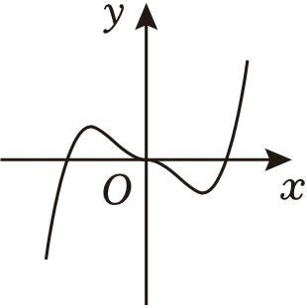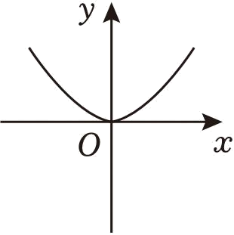

C． D．

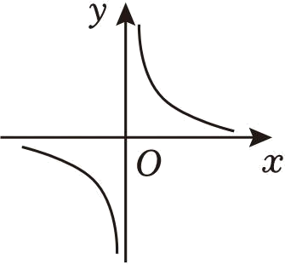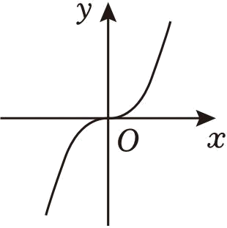

【答案】D

【分析】先求出定义域，则可排除选项C，再代入进行变形，得出为奇函数，则可排除选项B，最后根据时的正负来排除选项A即可.

【详解】因为的定义域为，所以排除选项C；

因为，

所以为奇函数，排除选项B；

当时，，则，得，排除选项A.

故选：D

4．（25-26高一上·江苏泰州·月考）已知函数为偶函数，则（   ）

A． B． C．1 D．2

【答案】D

【分析】利用得到方程，求出答案.

【详解】令，解得，

定义域为，

，即恒成立，

，化简得，

解得.

故选：D

5．（25-26高一上·北京朝阳·期中）已知奇函数定义域为，当时，，则 ；当时， ．

【答案】  

【分析】先结合奇函数性质，利用已知函数解析式求得，再通过奇函数的定义，求解时的函数表达式.

【详解】因为是定义在上的奇函数，且当时，，

所以.

当时，，则.

故答案为：，.

6．（25-26高一上·福建泉州·期中）已知函数为奇函数，且当时，，则的解析式是 .

【答案】

【分析】本题考查利用函数的奇偶性求函数的解析式，解题的关键思路是根据奇函数的性质，分别求出和时函数的表达式.

【详解】因为函数为奇函数，所以，且；

因为当时，；

所以当时，，所以；

因为；

所以的解析式是.

故答案为：

7．（25-26高一上·广东深圳·期中）已知是定义在上的偶函数，则 ．

【答案】

【分析】由偶函数的定义域关于原点对称求出的值，由偶函数的定义求出的值，从而可得值．

【详解】是定义在上的偶函数，

定义域关于原点对称，得，解得，

，又函数为偶函数，

，即，解得，

.

故答案为：.

8．设函数的最大值为*M*，最小值为*m*，则 ．

【答案】1

【分析】利用分离常数项整理函数，结合函数的奇偶性，可得答案.

【详解】易知，设，则为奇函数，．

于是，，

由奇函数的图象关于原点对称，得，

∴．因此．

故答案为：.

**【题型07 函数的单调性结合奇偶性】**

1．（25-26高一上·天津·期中）定义在上的偶函数在上单调递减，则不等式的解集（    ）

A． B．

C． D．

【答案】C

【分析】根据题意及偶函数的性质，可得在上单调递增，根据条件，可得，求解即可得答案.

【详解】因为定义在上的偶函数在上单调递减，

所以在上单调递增，

因为，

所以，即，解得，则解集为.

故选：C

2．（25-26高一上·甘肃金昌·月考）已知函数是定义在上的偶函数，在上单调递增，则下列不等式成立的是（    ）

A． B．

C． D．

【答案】B

【分析】利用函数偶函数的性质及单调性判断函数值的大小.

【详解】因为为偶函数，且在上单调递增，

对于A，由，则，不正确；

对于B，由题意，且，故，正确；

对于C，由于，，故，不正确；

对于D，由题意，且，，所以，不正确.

故选：B

3．（25-26高一上·云南·期中）已知是定义域为的偶函数，且在上是增函数，，则不等式的解集是 .

【答案】

【分析】先得到在上的单调性，再由单调性解不等式.

【详解】根据题意可得在上是减函数，且，则由，得，

解得，所以不等式的解集是.

故答案为：.

4．（25-26高一上·广西桂林·期中）已知函数，则不等式的解集为（　　）

A． B．

C． D．

【答案】A

【分析】分析已知函数的奇偶性及单调性，再利用性质求解题设不等式即可.

【详解】函数的定义域为R，

由，可知函数是奇函数，

而函数在R上都单调递减，则函数在R上单调递减，

故不等式，

即，解得，

所以不等式的解集为.

故选：A

5．（24-25高一上·辽宁沈阳·月考）已知函数，则大小顺序是（   ）

A． B． C． D．

【答案】C

【分析】先根据解析式判断出在R上单调递增，并利用单调性和中间值得到，故.

【详解】在R上单调递增，故在R上单调递增，

由，则，

所以，即.

故选：C

6．（25-26高一上·山西·月考）已知定义在区间上的奇函数在区间上单调递减，若，则实数的取值范围是（   ）

A． B．

C． D．

【答案】C

【分析】首先利用奇函数的性质得到、，结合奇函数在对称区间单调性一致，确定在上单调递减；再将不等式转化为，结合函数定义域与单调性列出关于的不等式组，求解得到的范围.

【详解】因为为定义在上的奇函数，

所以，且的图象关于原点对称，

因为在区间上单调递减，所以在区间上单调递减，

则在上单调递减，因为，所以，

所以，所以，所以，所以．

故选：C

7．（25-26高一上·北京·月考）已知奇函数的定义域为且在上单调递减，，则满足的的取值范围是（    ）

A． B．

C． D．

【答案】C

【分析】根据奇偶性及条件，可得在上的单调性，及，，将所求变为或，结合示意图，分析即可得答案.

【详解】因为为上的奇函数，且在上单调递减，

所以在上单调递减，且，，

由，得或，

作出的示意图，

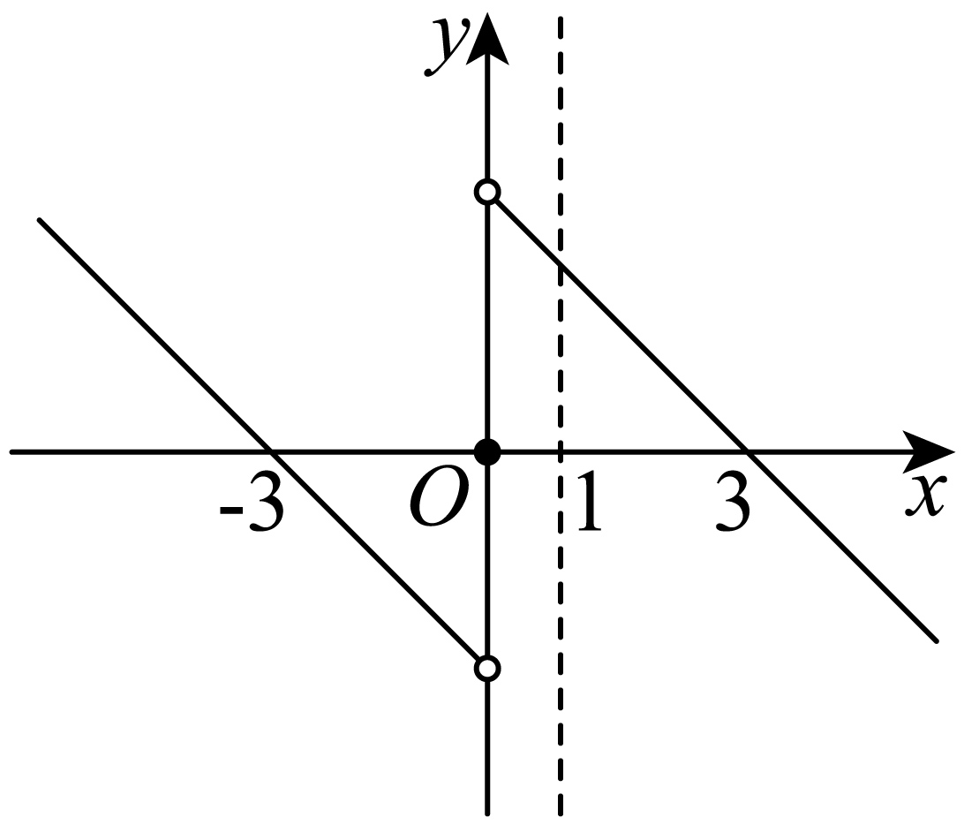

所以*x*的取值范围是.

故选：C

8．（25-26高一上·河南新乡·期中）**（多选题）**已知定义在上的函数的图象是连续不断的，且满足以下条件：①，；②,，当时，都有；③，则下列说法正确的是（   ）

A．的单调递增区间为

B．

C．若，则

D．若，则

【答案】ACD

【分析】根据题意先判断的奇偶性和单调性，进而逐项验证即可求解.

【详解】根据题意，函数满足，，则为偶函数，

同时满足，，当时，都有，

则在区间上单调递减，

对于A，由偶函数图象的对称性知，该函数在上单调递增，故A正确；

对于B，因在上单调递减，则，故B错误；

对于C，由为偶函数，且在区间上单调递减，

由 ，解得，故C正确；

对于D，因为，

当时，因函数在上单调递减，

由，得，即时，；

当时，函数在上单调递增，

由，得，即时，，

所以时，，故D正确.

故选：ACD.

**【题型08 函数的周期性】**

1．已知是定义在上的函数，且，当时，则，则（    ）

A． B．2 C． D．98

【答案】B

【分析】得到函数的周期，从而利用函数的周期求出.

【详解】函数满足，则函数周期为2，

则.

故选：B

2．若偶函数满足，当时，，则（    ）

A． B． C． D．

【答案】C

【分析】利用函数的奇偶性与周期性计算即可.

【详解】由已知可得，

即是函数的一个周期，

所以.

故选：C

3．设为定义在上的奇函数，且满足，，则（    ）

A． B．0 C．1 D．2

【答案】A

【分析】由题意可得函数周期性，再结合奇函数性质与周期函数性质计算即可得解.

【详解】由为定义在上的奇函数，则，

则，，

由，则，

即有，则有，

故以为周期，故，

则.

故选：A.

4．（24-25高一下·云南曲靖·期末）已知定义在上的函数满足，且时，，则（   ）

A．1 B．2 C．4 D．8

【答案】A

【分析】由题意可得函数周期为6，利用周期函数的概念与性质求解.

【详解】因为，故，

所以函数周期为6，

故.

故选：A.

5．已知函数的定义域为，且，，，则（    ）

A．5 B． C．2 D．

【答案】D

【分析】利用赋值法，整理等式可得函数周期性，利用周期性，可得答案.

【详解】由题意得，用代替*x*，得.

两式相加，得，所以，所以函数是以6为周期的周期函数.

因为，所以，又因为，所以.

又因为，即，解得，

所以.

故选：D.

6．已知是定义在上的奇函数，，且，则（ ）

A．1 B．0 C．-2025 D．

【答案】D

【分析】根据奇函数的概念和性质可得是周期为的函数，将化为即可求解.

【详解】因为为奇函数，所以，

又，所以，

所以，即，

所以是周期为的函数，故.

故选：D

7．（25-26高一上·湖北武汉·期中）已知函数是定义在**R**上的奇函数，且为偶函数.若,则（    ）

A．2 B． C．4 D．0

【答案】A

【分析】根据函数的奇偶性，即可求得函数的周期，利用函数的周期性，即可求得函数值．

【详解】解：是偶函数，是奇函数,

.

.

.

的周期为4.

是**R**上的奇函数,

.



故选：A.

**【题型09 函数的对称性】**

1．（23-24高一上·北京大兴·期中）定义在**R**上的函数在上是增函数，且对任意恒成立，则（    ）

A． B．

C． D．

【答案】A

【分析】根据函数单调性和对称性求解即可.

【详解】因为对任意恒成立，

所以函数关于对称，

所以，

又因为函数在上是增函数，

所以，

所以.

故选：A

2．（25-26高一上·湖南长沙·期中）已知函数的定义域为**R**，且它的图象关于对称，当时，恒成立，设，，，则*a*，*b*，*c*的大小关系为（    ）

A． B． C． D．

【答案】C

【分析】根据给定条件，确定函数在上的单调性，再结合对称性比较大小.

【详解】函数的定义域为R，由函数的图象关于对称，得，

又当时，恒成立，则函数在上单调递增，

因此，即，所以.

故选：C

3．（24-25高一上·安徽六安·期中）函数在上单调递减，且是偶函数，若，则的取值范围是（    ）

A． B． C． D．

【答案】C

【分析】根据是偶函数可得关于对称，再根据函数单调性求解即可.

【详解】是偶函数可得，即关于对称，.

又在上单调递减，则在上单调递增.

故有或，解得或.

故选：C

4．（25-26高一上·江苏连云港·期中）已知函数在区间上单调递减，且是偶函数，则、、的大小关系为（　　）

A． B．

C． D．

【答案】C

【分析】根据已知得出函数的对称轴为，再结合单调性得出函数在区间上单调递增，进而比较求解.

【详解】因为函数是偶函数，所以，所以函数关于直线对称，

又因为函数在区间上单调递减，所以函数在区间上单调递增，

又因为，所以，

又因为，所以，所以.

故选：C.

5．（25-26高一上·江苏淮安·期中）已知函数，则（   ）

A． B．100 C．100.5 D．101

【答案】A

【分析】先求得，然后求和即可.

【详解】，，

；

故选：A

6．（25-26高一上·云南曲靖·期中）定义在上的函数是偶函数，函数是奇函数，则下列说法一定正确的是（   ）

A． B． C． D．

【答案】A

【分析】根据奇偶性的定义可知，.利用赋值法可得.故选：A.或由相关函数的奇偶性，得到其图象的对称特征，根据图象变换得到的图象的对称性，进而判断各选项是否一定成立.

【详解】由题可知，.

令，则，所以；

令，则，，所以；

所以A正确.

令，则，；

令，则，.

所以其它选项均不能确定.

故选：A.

方法二：由题可知，函数的图象关于轴对称，所以图象的关于直线对称；

函数的图象关于原点对称，且过原点，所以的图象关于点对称，且过点.

由此可得，而其它选项的值均不能判断.

故选：A.

7．（24-25高一上·浙江温州·期中）已知函数的定义域为，，函数是奇函数，的图象关于直线对称，则（   ）

A．是偶函数 B．是奇函数

C． D．

【答案】B

【分析】应用题目所给条件，确定函数图像的对称性，代入可求出的对称轴，对称中心和周期.

【详解】由为奇函数，，可得，即函数图象关于对称，；

由关于对称，得，即，的图象关于点中心对称；

结合条件关于直线对称，，

可以得出.

对于选项A，已知条件不足以确定的奇偶性，A选项错误；

对于选项B，的图象可以由的图象向右平移一个单位得到，故对称中心为，是奇函数，B选项正确；

对于选项C，由已知只能得到，不能确定的取值，C选项错误；

对于D选项，，D选项错误.

故选：B

**【题型10 函数性质的综合应用】**

1．**（多选题）**已知定义在上的奇函数满足，且，则（    ）

A．的图象关于点对称 B．

C．的最小正周期为6 D．在上至少有9个零点

【答案】ABD

【分析】根据对称中心定义可判断A正确，赋值法代入计算可知B正确，结合奇偶性并根据周期函数定义可得C错误，结合已有分析求出所有零点可知D正确.

【详解】对于A，由得的图象关于点对称，故A正确；

对于B，由，令可得，得，故B正确；

对于C，因为是奇函数，由，可知**3**是的一个周期，则其最小正周期不大于**3**，所以的最小正周期不可能是**6**，故C错误；

对于D，，，

，，

在上至少有9个零点，故D正确．

故选：ABD.

2．（25-26高一上·山东菏泽·期中）**（多选题）**定义在上的偶函数，满足，则（   ）

A． B．

C． D．

【答案】ACD

【分析】令代入表达式中即可判断选项A，令代入表达式中分析即可得出选项B，利用函数周期性和函数为偶函数分析即可判断选项C，根据已知条件得出函数值的规律即可得出选项D.

【详解】对A,因为是定义在上的偶函数，所以，

由，令，则，

即，故A选项正确，

对B,令，，所以

故B选项不正确，

对C,由，

所以函数的周期为2，

又函数是定义在上的偶函数，

所以，

所以，

故C选项正确，

对D,由，所以，

所以，所以，故D选项正确，

故选：ACD.

3．（25-26高一上·浙江温州·期中）**（多选题）**若定义在上的奇函数满足，且在区间上，有，则下列说法正确的是（   ）

A．函数的图象关于直线成轴对称

B．函数的图象关于成中心对称

C．在区间上，为增函数

D．

【答案】BCD

【分析】本题通过函数奇偶性、对称性推导周期，结合单调性分析各选项.

【详解】由是奇函数，得. 又，故，

进而，即函数周期为.

选项A：由，根据对称轴公式，

可知函数图象关于直线对称，非，故A错误.

选项B：由，得，

故，函数图象关于成中心对称，B正确.

选项C：依题意，在区间上，有，

所以在上递增，奇函数在上也递增，周期为，

则与单调性一致，在上为增函数，C正确.

选项D：，上递增，，

故，D正确.

故选：BCD

4．（25-26高一上·全国·单元测试）**（多选题）**定义在上的奇函数满足，则下列结论一定成立的是（    ）

A． B．

C．是图象的一个对称中心 D．为偶函数

【答案】BCD

【分析】由奇函数性质知，根据函数对称性并代入判断A；且，应用周期性求函数值判断B；根据及对称中心判断C；奇偶性定义判断D.

【详解】A：是定义在上的奇函数，所以，

又满足，令，所以，错；

B：由，可知，

所以，

所以，对；

C：因为，所以是图象的对称轴，

又为图象的一个对称中心，所以是图象的一个对称中心，对；

D：因为，所以，即为偶函数，对.

故选：BCD

5．**（多选题）**函数对，，且为奇函数，则下列说法错误的是（    ）

A．若时，则

B．的周期为6

C．的图象关于中心对称

D．

【答案】ABD

【分析】对于A，首先通过奇偶性得：，然后根据已知条件通过赋值进行求解；对于B，根据奇偶性及周期性的结论进行求解即可；对于C，通过奇偶性可得函数关于中心对称，再根据函数周期性即可判断正误；对于D，利用函数周期性可得：，再根据通过赋值可得：，进而可以判断选项正误.

【详解】对于A：已知为奇函数，则有，

令，得：，

又，令，得：，

因此可得：，故A选项错误.

对于B：已知为奇函数，则有，

又，则有，

由此可得：，即有：

因此可得：的周期为，故B选项错误.

对于C：已知为奇函数，则有，

因此可得：函数关于中心对称，又函数的周期为，

所以关于中心对称，故C选项正确；

对于D：已知函数的周期为，则有，

又，令，得：，

因此可得：，即，故D选项错误.

故选：ABD

6．**（多选题）**已知函数的定义域为，是奇函数，，，则（    ）

A．的一个周期为4

B．的图象关于直线对称

C．的图象关于点中心对称

D．

【答案】AC

【分析】根据得，即可判断A；根据是奇函数可推出，即可判断B；根据即可判断C；根据周期性和对称性求和判断D．

【详解】对于A，，，

的一个周期为4，故A正确；

对于B，是奇函数，，

，故，

的图象关于直线对称，又故B错误；

对于C，，

的图象关于点中心对称，故C正确；

对于D，，，，

又，，

，，

故，故D错误．

故选：AC

**【题型11 幂函数的图像与性质】**

1．（25-26高一上·湖南衡阳·期中）幂函数的大致图象为（   ）

A． B．

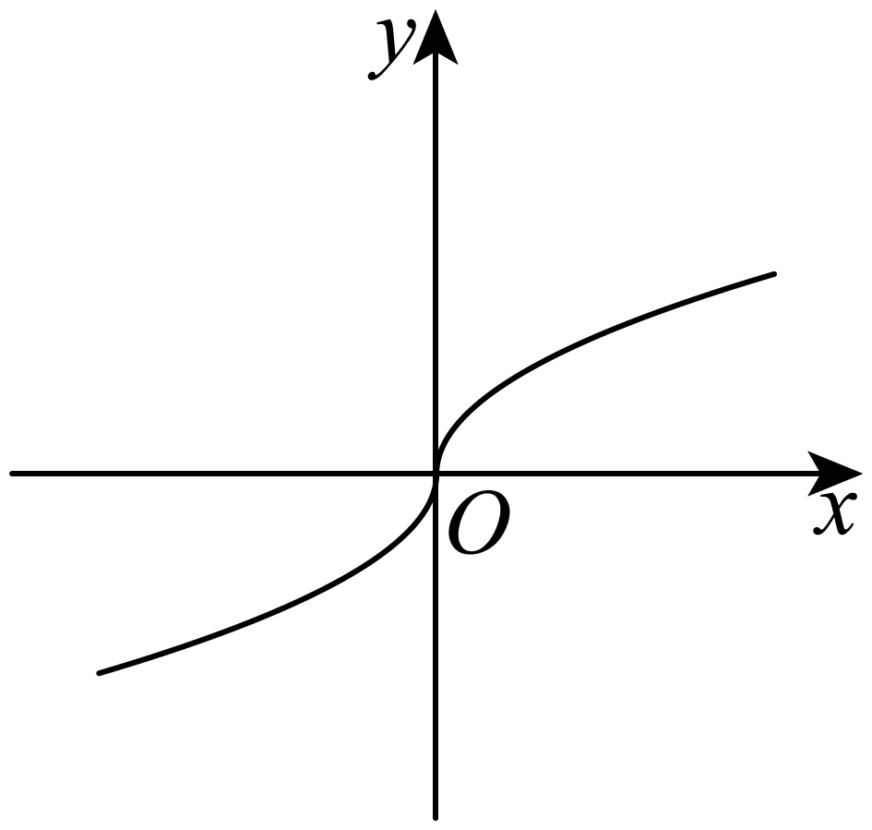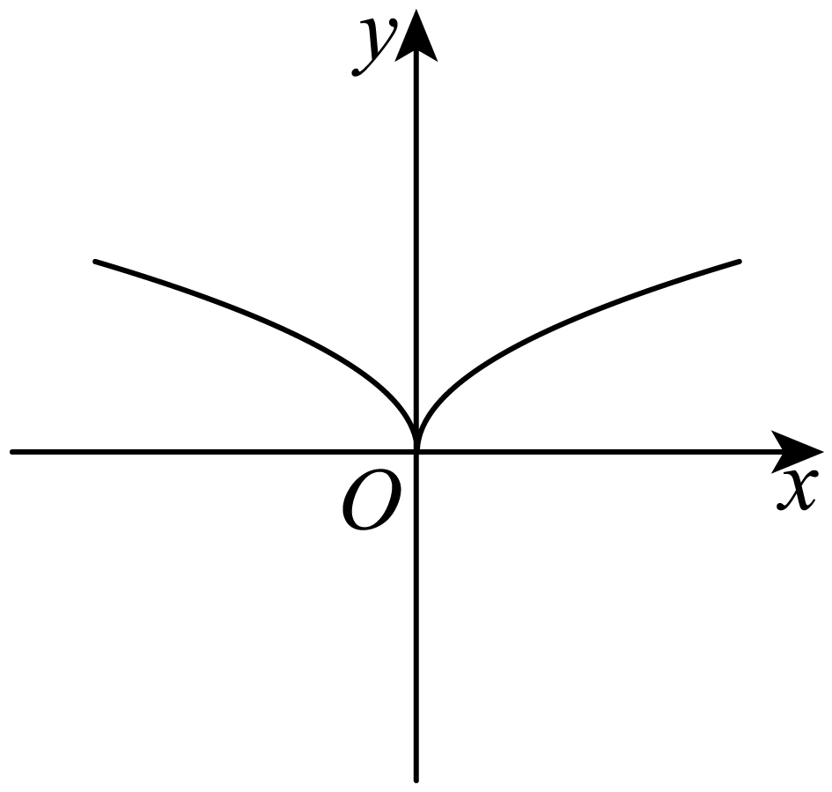

C． D．

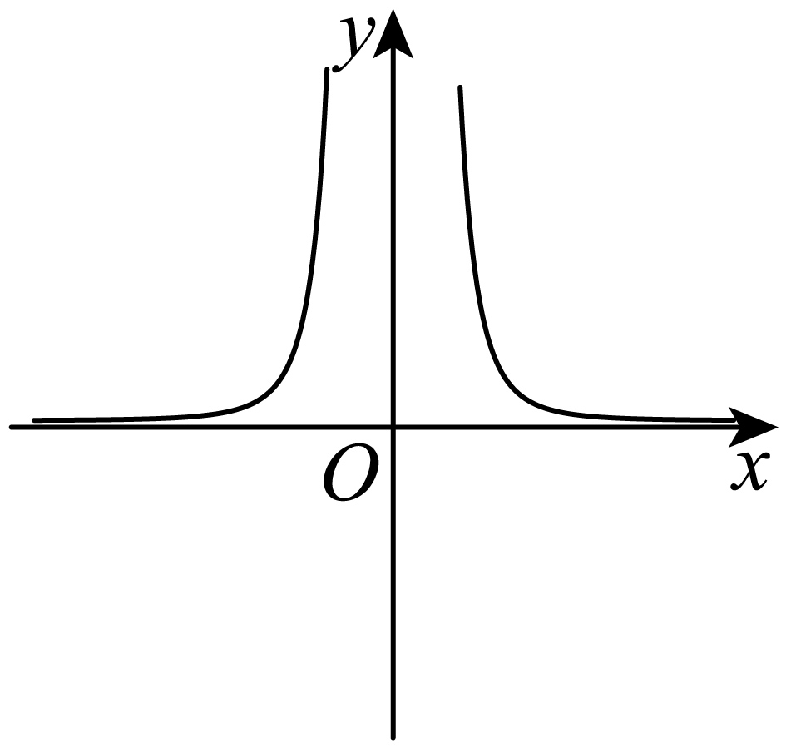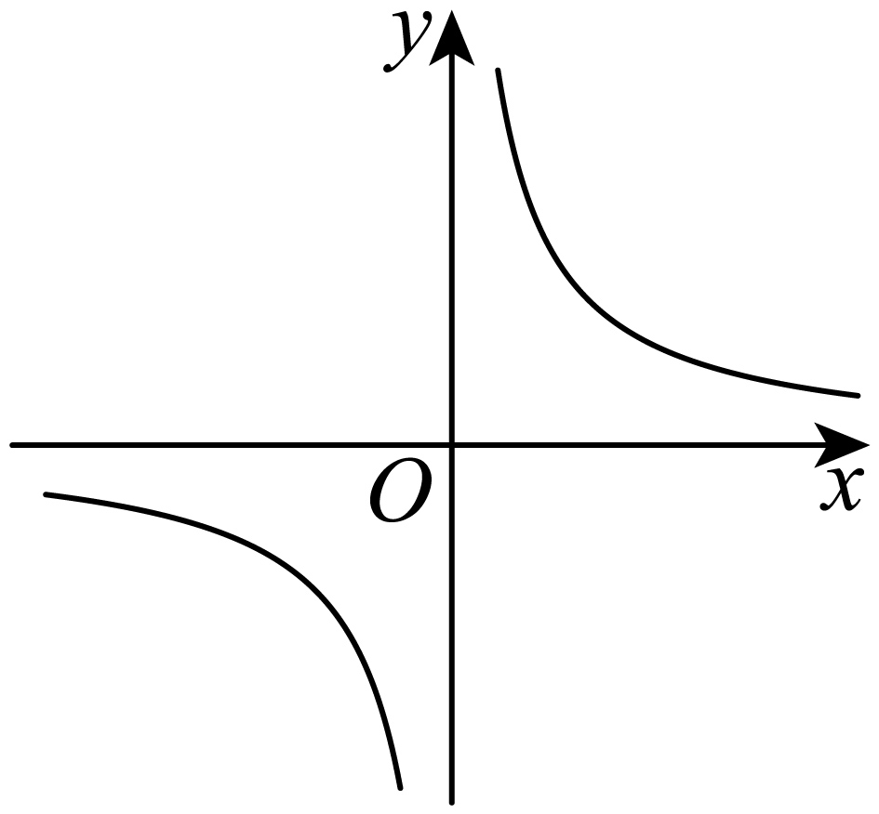

【答案】C

【分析】根据幂函数的性质进行判断.

【详解】因为，所以，所以为偶函数，图象关于轴对称；

又，所以在上单调递减.

故选：C

2．函数的大致图象为（   ）

A． B．

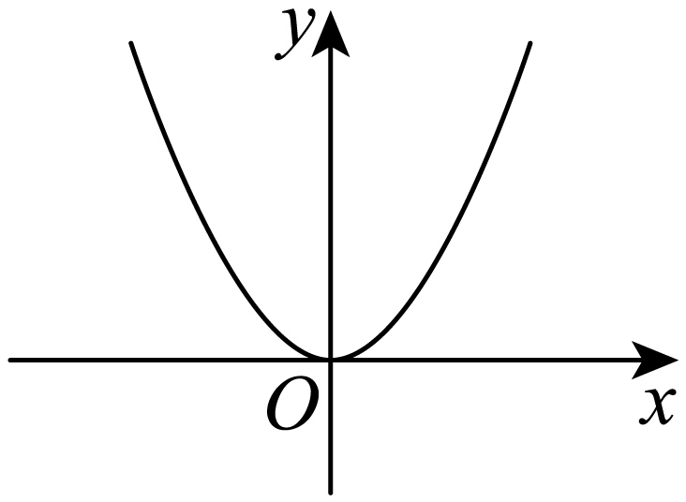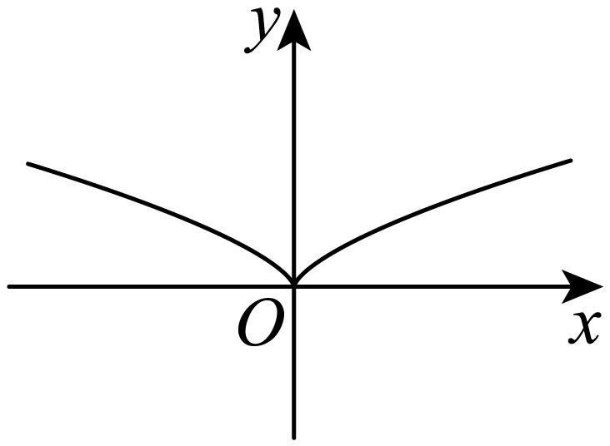

C． D．

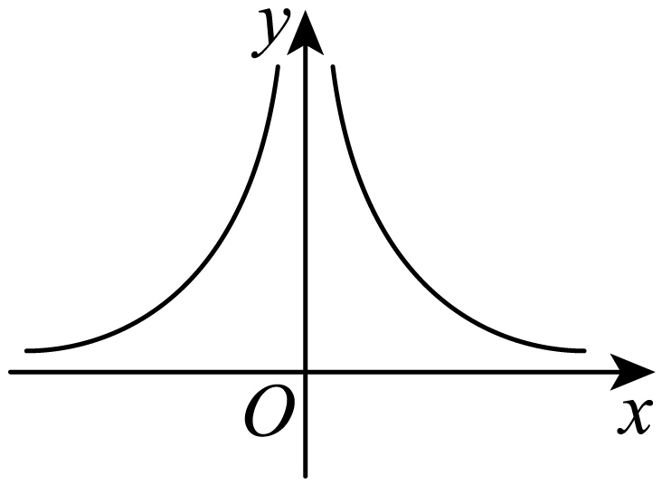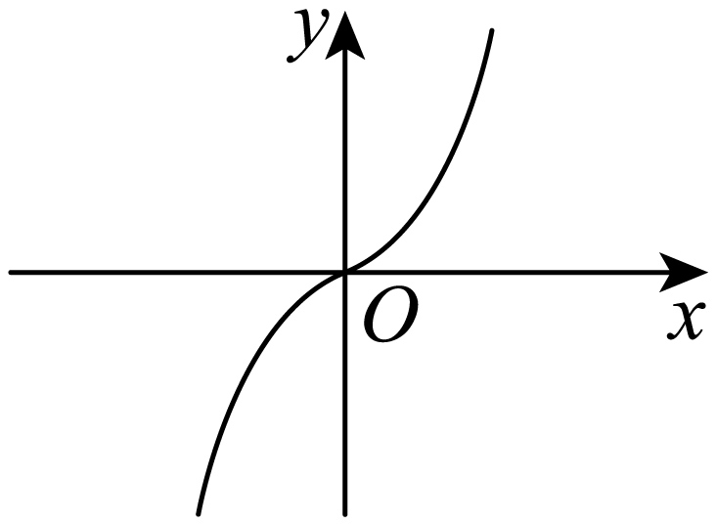

【答案】B

【分析】根据给定条件，利用幂函数的性质判断即可.

【详解】函数是幂函数，定义域为R，是偶函数，排除D；

由，得函数在上单调递增，排除C；

且当时，函数的图象在下方，排除A，选项B符合要求.

故选：B

3．（25-26高一上·上海·期中）如图所示曲线是幂函数在第一象限内的图像，其中，则曲线对应的值依次是（    ）

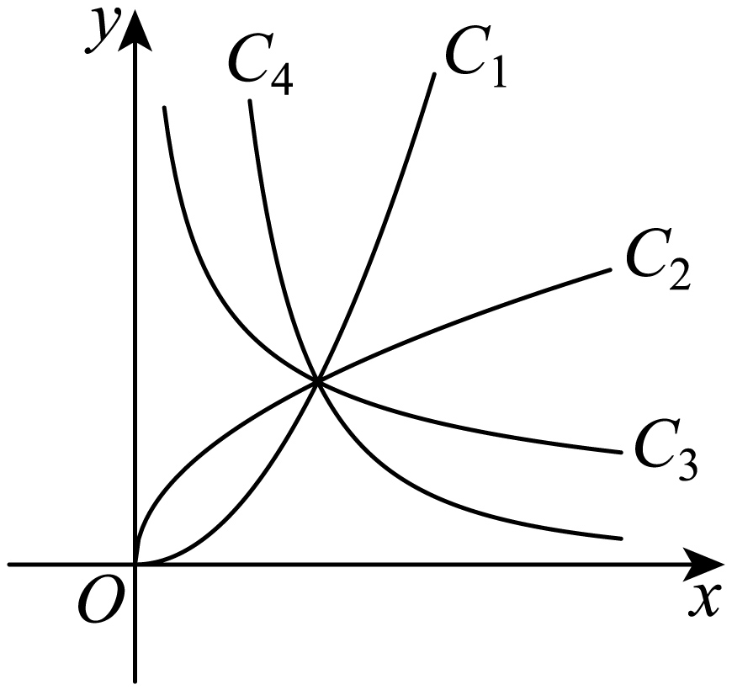

A． B．

C． D．

【答案】B

【分析】根据题意，结合幂函数在第一象限的单调性和图象的变换趋势，依次判定，即可求解.

【详解】根据幂函数在第一象限的图象，知：

当时，函数在第一象限为单调递增，且图象向上靠近轴，符合的图象；

当时，函数在第一象限为单调递增，且图象向右靠近轴，符合的图象；

当时，函数在第一象限为单调递减，且图象向右靠近轴，符合的图象；

当时，函数在第一象限为单调递减，且图象向右更靠近轴，符合的图象，

所以曲线对应的值依次是.

故选：B.

4．（25-26高一上·浙江温州·期中）**（多选题）**下列不等关系正确的有（   ）

A． B．

C． D．

【答案】BD

【分析】利用指数函数的单调性可判断ABC选项，利用幂函数的单调性和奇偶性可判断D选项.

【详解】对于A选项，因为指数函数在上为减函数，所以，A错；

对于B选项，因为指数函数在上为增函数，则，B对；

对于C选项，因为幂函数在上为减函数，且，故，C错；

对于D选项，令，该函数的定义域为，

，故函数为偶函数，

且函数在上为增函数，故，D对.

故选：BD.

5．（24-25高一上·安徽宿州·期中）**（多选题）**已知幂函数，其中，，则下列说法正确的是（   ）

A．

B．当时，

C．当时，的图象是中心对称图形

D．恒过定点

【答案】ABD

【分析】根据幂函数的定义域性质对选项进行分析，从而确定正确答案.

【详解】因为是幂函数，所以，解得，故A正确；

当时，，根据幂函数性质可知，

此时在上是增函数，所以，故B正确；

当时，，满足，此时的定义域为，

所以是偶函数，不是中心对称图形，故C错误；

根据幂函数性质可知恒过定点，故D正确．

故选：ABD

6．（25-26高一上·广东汕头·月考）已知幂函数的图象过点.

(1)求函数的解析式；

(2)判断函数的奇偶性并证明；

(3)函数在上的最小值为，求实数的值.

【答案】(1)

(2)是偶函数，证明见解析

(3)或

【分析】（1）设幂函数解析式，代入已知点求参数即可；

（2）函数为偶函数，根据偶函数的定义证明即可；

（3）将转化为二次函数，根据对称轴与区间的位置分类讨论，求不同情况下的最小值，结合区间验证解的合理性即可.

【详解】（1）设函数，

则，得，

所以.

（2）是偶函数.

证明：，所以函数的定义域为，关于原点对称；

又，

所以函数是偶函数.

（3）由（1）知，则，对称轴为直线，

当，即时，在上单调递增，，

解得，满足题意；

当，即时，，解得或（舍去）；

当，即时在上单调递减，，

解得（舍去）.

综上，或.

7．（25-26高一上·吉林长春·月考）已知幂函数的图象不经过原点．

(1)求幂函数的解析式；

(2)若，求的取值范围．

【答案】(1)

(2)

【分析】（1）根据幂函数的定义结合幂函数图象的特点可得出关于实数的等式或不等式，即可解出的值，由此可得出函数的解析式；

（2）由幂函数的性质结合题设列出不等式组，即可求得答案.

【详解】（1）因为幂函数的图象不过原点，

所以，解得，故.

（2）因为，定义域为，

所以由得，解得或，

所以原不等式的解集为.

8．（25-26高一上·重庆渝中·月考）已知幂函数（）在定义域上不单调.

(1)求函数的解析式；

(2)判断函数的奇偶性，并证明；

(3)若，求实数*a*的取值范围.

【答案】(1)

(2)函数为奇函数，证明见解析

(3)

【分析】（1）根据幂函数定义求的可能值，结合“定义域上不单调”的条件筛选出符合要求的，得到函数解析式.

（2）验证函数定义域关于原点对称，再证明，判定函数为奇函数.

（3）利用奇函数性质转化不等式，结合函数在不同区间的单调性分情况解不等式，确定实数的取值范围.

【详解】（1）由幂函数，得，解得或，

若，则在定义域内单调递增，不合题意；

若，则在定义域，内单调递减，

但在定义域内不单调，符合题意；

所以函数的解析式为；

（2）函数为奇函数，理由如下：

函数的定义域关于原点对称，

且，所以函数为奇函数；

（3）由及为奇函数，

得，

即，

而在上递减且恒负，在上递减且恒正，

所以，解得；

或，解得；

或，解得；

综上，实数*a*的取值范围为或，

所以实数*a*的取值范围.

**【题型12 抽象函数】**

1．（24-25高一上·河北石家庄·期末）**（多选题）**已知函数对任意实数*x*，*y*都满足，且，则（   ）

A．或1 B．是偶函数

C． D．

【答案】BC

【分析】利用赋值法进行求解即可，选项A：令，选项B：，选项C:令，选项D：利用函数的奇偶性和周期性求解即可.

【详解】令，可得，故A错；

令，可得，即，故B对；

令，可得，即，再令，得，所以对；

又是偶函数，所以有，

函数是以2为周期的周期函数，，故D错.

故选：BC.

2．（23-24高一上·广东深圳·期中）**（多选题）**已知函数满足对任意恒成立，则（    ）

A． B．

C． D．函数的图象关于直线对称

【答案】ACD

【分析】通过赋值法得到等的值，进而得到函数的性质，逐一判断即可

【详解】对于A：令，得，则，所以A正确；

对于B：令，则，

令，得，即，所以B错误；

对于C：令，得，即，所以为偶函数，令，得，

令，得，

又为偶函数，所以，C正确；

对于D：由C可知为偶函数，所以为向右平移3个单位得到，此时关于直线对称，D正确，

故选：ACD

3．（25-26高一上·云南昆明·期中）**（多选题）**设为定义在整数集上的函数，，对任意的整数均有，则（　　）

A．是奇函数 B．是偶函数

C．关于直线对称 D．关于点对称

【答案】AC

【分析】利用赋值法结合奇偶性及对称性对选项逐一分析即可.

【详解】令，则，

可得，

对于：令，则，

即，所以关于直线对称，故正确，错误；

对于：令，则，

即，

所以，

因为不恒为0，所以，

即，所以是奇函数，故正确，错误.

故选：AC.

4．（25-26高一上·辽宁·期中）**（多选题）**已知的定义域为，且，则（   ）

A． B．

C．是偶函数 D．是奇函数

【答案】ABD

【分析】根据给定的等式，利用赋值法，结合奇偶函数的定义逐项判断得解.

【详解】定义在上的函数，满足，

对于A，取，得，则，A正确；

对于B，取，得，因此，B正确；

对于C，取，得，则，取，

得，因此，不是偶函数，C错误；

对于D，令，则，

因此，是奇函数，D正确.

故选：ABD

5．（25-26高一上·江苏连云港·期中）已知函数，对任意的，且当时，．

(1)求的值；

(2)判断并证明的单调性；

(3)设函数，判断的奇偶性并说明理由．

【答案】(1)；

(2)在上单调递减，证明见解析；

(3)奇函数，证明见解析.

【分析】（1）利用赋值法计算求解；

（2）利用函数单调性的定义证明函数的单调性；

（3）利用赋值结合奇函数定义可证明.

【详解】（1）令得：；

（2）在上单调递减；

设，因为，

所以，

所以，因为，所以，

所以，故在上单调递减.

（3）令得：，所以

，所以，

所以 是奇函数.

6．（25-26高一上·广东深圳·期中）已知定义在区间上的函数，对任意均有，且当时，.

(1)求的值；

(2)判断的单调性并予以证明；

(3)若，解不等式.

【答案】(1)0

(2)单调递减，证明见解析

(3)

【分析】（1）可对，进行赋值求出；

（2）先设，且，然后利用作差法比较与的大小即可判断；

（3）由及可求，然后再根据单调性把原不等式进行转化即可求解．

【详解】（1）令，代入得，

故.

（2）在区间上单调递减，证明如下：

任取，且，则，

因为当时，，所以

由得

，所以，

即，

所以函数在区间上单调递减.

（3）由得，即，

又，所以.

由得，

由（2）知，函数在区间上单调递减，

得解得

因此不等式的解集为.

7．（25-26高一上·云南·期中）已知函数在上满足，且当时，；当时，．

(1)求的值；

(2)判断并证明函数的单调性；

(3)求关于的不等式的解集．

【答案】(1)

(2)在上单调递减，证明见解析

(3)

【分析】（1）令，代入计算，可得，分别讨论和两种情况，代入检验，分析即可得答案.

（2）由（1）知，当时，可得，代入化简，可得，根据单调性的定义，可得的单调性，同理当，可得的单调性，综合即可得证.

（3）由（2）可得的单调性，根据题意，可得，根据一元二次不等式的解法，即可得答案.

【详解】（1）令.，则，

故，可得，

令，则，

当时，则，即，与题设不符，

当时，则，符合题意，

所以．

（2）在上单调递减，证明如下：

因为当时，，当时，，

由（1）知，

所以，

当，即，

所以，

即在上单调递减，则；

当，则，

所以，

即在上单调递减，则，

综上，易知在上单调递减，得证．

（3）由（2）知在上单调递减，

因为，

所以，即，

可得或，

所以不等式解集为．

8．（25-26高一上·北京·月考）已知函数的定义域为，对任意的，都有．当时，．

(1)求的值，并证明：当时，；

(2)判断的单调性，并证明你的结论；

(3)对于任意的，不等式恒成立，试求常数的取值范围．

【答案】(1)；证明见解析

(2)函数在上为单调递减函数；证明见解析

(3)

【分析】（1）令，求得，当时，令，化简得到，结合，即可得证；

（2）设且，则，由（1）知，求得，即可得证；

（3）由（2）知，函数在上为递减函数，转化为对任意上恒成立，设，即为对任意上恒成立，结合的单调性，即可求解.

【详解】（1）解：由对任意的，都有，且当时，，

令，可得，即，解得，

当时，令，其中，可得，

因为，所以，

所以当时，.

（2）解：函数在上为单调递减函数.

证明如下：设且，则，由（1）知：，

则，即，

所以函数在上为单调递减函数.

（3）解：由（2）知，函数在上为单调递减函数，

所以不等式，即为，

因为对于任意的，不等式恒成立，

所以不等式对任意上恒成立，

即不等式对任意上恒成立，

设，因为，可得，所以对任意上恒成立，

又由在上为单调递增函数，

所以，所以，即实数的取值范围为.



1．（25-26高一上·湖北荆州·期中）若，则（    ）

A． B．

C． D．

【答案】C

【分析】根据分段函数和函数的周期性进行求解即可.

【详解】因为时，，所以周期为4，

所以.

当时，，

所以，所以.

故选：C.

2．（24-25高一上·湖北荆州·月考）如图，①②③④对应四个幂函数的图像，其中③对应的幂函数是（   ）

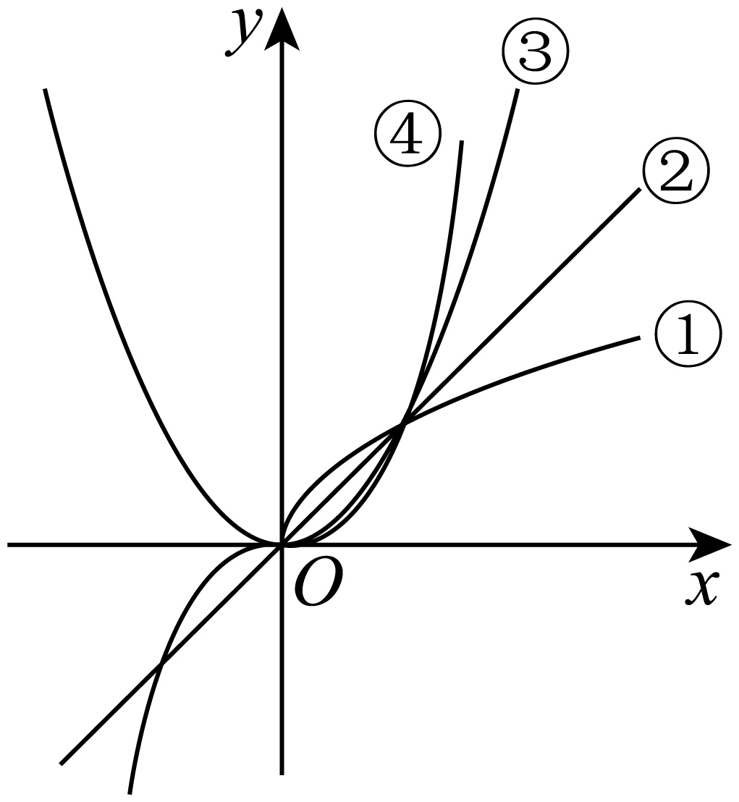

A． B． C． D．

【答案】B

【分析】根据给定图象，利用常见幂函数的图象判断得答案.

【详解】图中4个函数图象对应的幂函数分别为：①表示，②表示，③表示，④表示.

故选：B

3．（25-26高一上·新疆·期末）若偶函数在上单调递增，则（ ）．

A． B．

C． D．

【答案】D

【分析】由偶函数有，结合区间单调性即可得答案.

【详解】由偶函数知：，

又在上单调递增且，

所以，即.

故选：D.

4．（24-25高一上·福建泉州·月考）函数的单调递减区间为（    ）

A． B． C． D．

【答案】B

【分析】利用分段函数以及二次函数的单调性求解.

【详解】当时，，

则在单调递减，单调递增，

当时，

则在单调递增，

所以的减区间为，

故选：B.

5．（24-25高一上·湖北荆州·期中）已知定义在上的偶函数在上单调递增，且，则实数的取值范围为（   ）

A． B．

C． D．

【答案】A

【分析】根据函数的奇偶性可判断函数在上的单调性，进而可解不等式.

【详解】由已知为上的偶函数，且在上单调递增，

则函数在上单调递减，

所以不等式，

即，解得，

故选：A.

6．（25-26高一上·内蒙古呼和浩特·期中）函数是定义在上的奇函数，则（   ）

A．0 B．1 C．2 D．4

【答案】B

【分析】根据函数是奇函数，得到，从而可求出，，计算即可.

【详解】因为为定义在上的奇函数，

所以，即，则，所以，

所以.

故选：B

7．（25-26高一上·江苏常州·期中）“”是“函数在区间上单调递减”的（    ）

A．充分不必要条件 B．必要不充分条件

C．充分必要条件 D．既不充分也不必要条件

【答案】A

【分析】由二次函数的单调性，以及充分条件和必要条件的概念可得结果.

【详解】函数是二次函数，开口向上，对称轴为，

二次函数开口向上时，在对称轴左侧单调递减，

因此需要满足，即；

当时，满足，函数一定在上单调递减，所以“”是充分条件；

函数在上单调递减时，只需要，不一定非要，所以“”不是必要条件.

故选：A.

8．（25-26高一上·安徽芜湖·期中）函数的单调递减区间为（    ）

A． B． C． D．

【答案】B

【分析】根据复合函数单调性的性质，结合二次函数的单调性进行求解即可.

【详解】由，

所以函数的定义域为，

因为二次函数对称轴为，

所以函数单调递减区间为，

故选：B

9．（25-26高一上·陕西延安·期中）已知函数，则的解集为（   ）

A． B．

C． D．

【答案】D

【分析】根据函数解析式，结合奇偶性的定义，可判断的奇偶性及单调性，根据题意，列出不等式，计算求解，即可得答案.

【详解】因为，定义域为**R**，

所以，

所以为偶函数.

当，，

因为与在上均为增函数，

所以在上单调递增.

因为，所以，

所以，即或，

解得或，故解集为.

故选：D

10．（24-25高一上·湖北武汉·期末）已知函数，满足对任意的，恒成立，则实数的取值范围为（   ）

A． B． C． D．

【答案】C

【分析】根据给定条件可得函数在R上单调递增，再结合分段函数及对数函数的单调性列式求解.

【详解】由对任意的，恒成立，得函数在R上单调递增，

则，解得，所以实数的取值范围为.

故选：C

11．（25-26高一上·江西赣州·期中）若函数在上单调递增，则实数的取值范围是（　　）

A． B． C． D．

【答案】C

【分析】根据内函数的单调性结合非负性可求参数的取值范围.

【详解】设，则该函数在上单调递增且在上恒成立，

故，则在上单调递增，且恒成立，符合题设；

若，则，故，

综上，，

故选：C.

12．（25-26高一上·河北石家庄·期中）已知偶函数在上单调递增，且，则不等式的解集为（   ）

A． B．

C． D．

【答案】D

【分析】利用函数的单调性和奇偶性并根据不等式分类讨论，进而求解.

【详解】由题意知在上单调递减，且，

由或，

即或，

解得或，

故选：D.

13．（25-26高一上·江西赣州·期中）若函数满足，且当时，，则（   ）

A．0 B． C．1 D．

【答案】A

【分析】首先可得，即可推出是以为周期的周期函数，再根据周期性计算可得.

【详解】因为，所以，

则，

所以是以为周期的周期函数，

又当时，，则，

所以.

故选：A

14．（24-25高一上·湖南娄底·期末）已知函数是定义上的偶函数，且，若在区间上是减函数，则（   ）

A．在区间上是增函数，在区间上是增函数

B．在区间上是增函数，在区间上是减函数

C．在区间上是减函数，在区间上是增函数

D．在区间上是减函数，在区间上是减函数

【答案】B

【分析】根据函数关于轴和轴对称，利用已知区间的单调性求解.

【详解】因为，所以函数关于成轴对称，

所以区间与区间，区间与关于对称，

由函数在区间上是减函数，可知函数在上是增函数，

又函数是偶函数，所以函数在上是增函数，

所以函数在上是减函数，

故选：B

15．（24-25高一下·江西赣州·开学考试）已知函数对任意，都有 (为常数)，当时，则，则（    ）

A． B． C． D．

【答案】B

【分析】借助可得函数具有周期，借助周期计算即可得解.

【详解】由，则，故，

故以为周期，则.

故选：B.

16．（24-25高一上·贵州毕节·期末）若偶函数对任意都有，且当时，，则（   ）

A．8 B． C．12 D．

【答案】B

【分析】先求出的一个周期为6，结合函数为偶函数得到，代入求值，得到答案.

【详解】由得，

故，故的一个周期为6，



又为偶函数，故，

，，故.

故选：B

17．已知函数是偶函数，在上单调递增，则不等式的解集为（   ）

A． B．

C． D．

【答案】C

【分析】由题意的对称轴是，在上单调递增，在上单调递减，不等式等价于，求解即可.

【详解】由题意函数是偶函数，所以的对称轴是，

因为在上单调递增，所以在上单调递减，

由，有，即，

解得或，所以不等式的解集为.

故选：C.

18．（25-26高一上·江苏苏州·月考）设函数，若，则的取值范围是（   ）

A． B． C． D．

【答案】C

【分析】确定函数单调性，再利用单调性求解不等式.

【详解】函数的定义域为，而函数都是增函数，

因此函数在上单调递增，不等式，解得，

所以的取值范围是.

故选：C

19．（25-26高一上·全国·月考）定义在上的奇函数满足是偶函数，且当时，，则（    ）

A． B． C．1 D．7

【答案】A

【分析】根据题目条件结合奇函数与偶函数的性质计算求值.

【详解】由是偶函数得，，

而由奇函数性质可知，于是，，

令得，所以，

于是．

故选：A

20．（23-24高一上·黑龙江哈尔滨·月考）若关于*x*的函数的最大值为*M*，最小值为*N*，且，则实数*t*的值为（    ）

A．2 B．4 C． D．

【答案】B

【分析】构造函数，判断其奇偶性，利用所构造函数的奇偶性的性质进行求解即可.

【详解】依题意，函数的定义域为R，

令，则，即为奇函数，

由于函数有最大值为*M*，最小值为*N*，则函数有最大值，最小值，

由奇函数的性质知，所以.

故选：B

21．（25-26高一上·广西·期中）已知定义在上的函数满足，则（    ）

A．0 B．1 C．2 D．3

【答案】B

【分析】由条件推导出是以4为周期的周期函数，再求出，即可得解.

【详解】由，以替换，得，

又因为①，所以，

所以是以4为周期的周期函数.

在①中，令，得，所以，

所以.

故选：B

22．（25-26高一上·湖南·月考）已知函数在上是增函数，关于*y*轴对称，若成立，则实数*t*的取值范围是（   ）

A． B．（1，3）

C． D．

【答案】A

【分析】根据条件得出关于对称，再结合其单调性得出，解不等式即可.

【详解】因关于*y*轴对称，则关于对称，

因，则，

因函数在上是增函数，则，即，得，

故实数*t*的取值范围是.

故选：A

23．（25-26高一上·福建厦门·期中）已知函数的定义域为，满足，且为奇函数，则一定有（ ）

A． B． C． D．

【答案】A

【分析】由得到，由为奇函数，得到，进而得到函数周期，即可求解.

【详解】因为函数为奇函数，则，

所以，

所以，

又，得，

所以，则，

则，

故函数是以为周期的周期函数，

因为函数为奇函数，则，

所以，

所以，

其它三个选项条件不足无法计算，

故选：A.

24．设函数定义域为，为奇函数，为偶函数，当时，，则（   ）

A． B． C． D．

【答案】C

【分析】先利用题设条件推出是函数的一个周期，结合求出，再利用函数的周期性即可求得的值.

【详解】因为奇函数，则，又因为偶函数，则，

则有，故得，即得，

故是函数的一个周期.

又为上的奇函数，故，解得，

则.

故选：C.

25．已知函数和均为定义在上的偶函数，且当时，，则当时，不等式的解集为（    ）

A． B． C． D．

【答案】A

【分析】由函数的奇偶性可得，，从而推出，进而得在时的图象，利用数形结合即可求解.

【详解】由为定义在上的偶函数，所以，即；

又为定义在上的偶函数，所以，即，

所以，即，

所以是以为周期的周期函数，又当时，，

即可作出在时的图象：

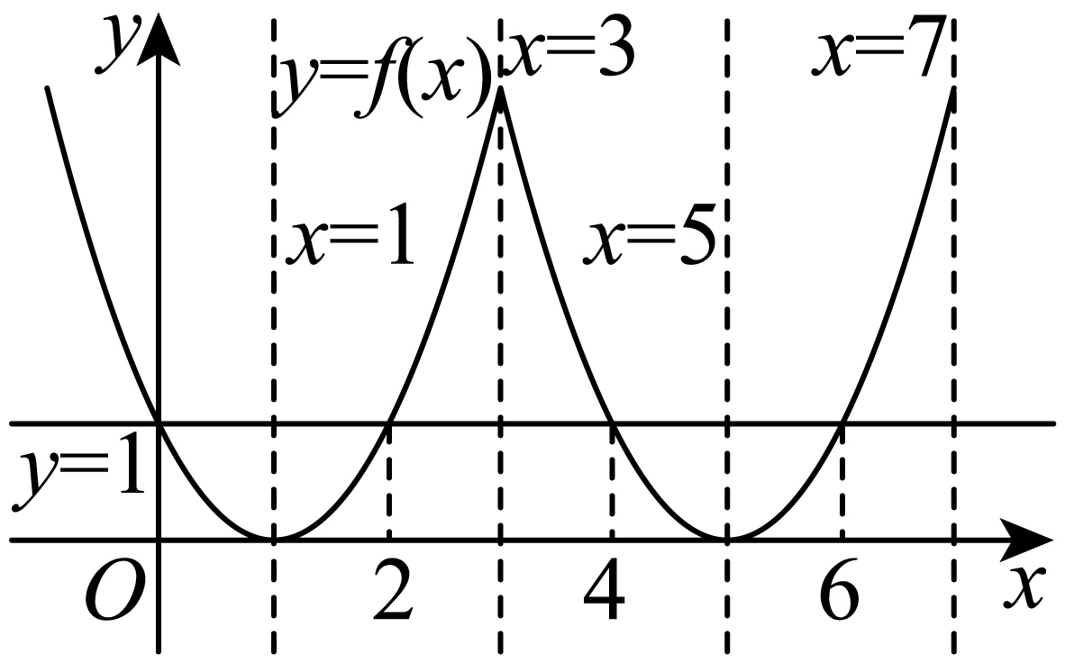

由图可知：当，解得，即.

故选：A.

26．（25-26高一上·吉林·期末）已知定义在R上的函数满足：关于中心对称，是偶函数，且在上是增函数，则（    ）

A． B．

C． D．

【答案】D

【分析】根据函数对称性和奇偶性得到的周期为8，化简得到，，，结合函数在上的单调性和奇偶性得到在上递增，从而比较出大小.

【详解】因为关于中心对称，

所以对称中心是，故，

因为是偶函数，所以的对称轴是，即，

所以中，将替换为，得到，

故，将替换为，得到，

所以，因此的周期为8.

所以，，，

因为在上递增且是奇函数，所以在上递增，

所以，

∴.

故选：D

27．（25-26高一上·四川成都·期中）函数对，，且为奇函数，则下列说法不正确的是（   ）

A． B．的图象关于中心对称

C． D．若时，则

【答案】C

【分析】对A：奇偶性得，然后根据已知条件通过赋值进行求解；对B：通过奇偶性及函数周期即可判断；对C：通过函数周期可得，再利用计算即可得；对D：利用赋值计算即可得.

【详解】对A：由为奇函数，则，则，

又，则，即有，

则，则有，故，故A正确；

对B：由，则周期为，又，

则，故的图象关于中心对称，故B正确；

对C：，又，

则，故，故C错误；

对D：由，则，即，故D正确.

故选：C.

28．（24-25高一上·四川广元·期末）设函数的定义域为R，为奇函数，为偶函数，当时，．则（   ）

A． B． C． D．

【答案】D

【分析】根据题目条件得到，的一个周期为4，从而.

【详解】为奇函数，故，

又为偶函数，故，

中，令代替得，

结合得，

即，又，

故，的一个周期为4，

所以，

又时，．

故.

故选：D

【点睛】设函数，，，．

（1）若，则函数的周期为2*a*；

（2）若，则函数的周期为2*a*；

（3）若，则函数的周期为2*a*；

（4）若，则函数的周期为2*a*；

（5）若，则函数的周期为；

（6）若函数的图象关于直线与对称，则函数的周期为；

（7）若函数的图象既关于点对称，又关于点对称，则函数的周期为；

（8）若函数的图象既关于直线对称，又关于点对称，则函数的周期为；

29．（25-26高一上·全国·课后作业）**（多选题）**下列大小关系正确的是（）

A． B． C． D．

【答案】BD

【分析】A，C项同底，构造指数函数；B项同指数，构造幂函数；项不同底不同指，借助中间值“1”判断．

【详解】A：函数在上单调递增，故，选项A错误；

B：函数在上单调递增，故，选项B正确；

C：函数在上单调递减，故，选项C错误；

D：∵，∴，选项D正确．

故选：BD．

30．（24-25高一上·黑龙江鸡西·期中）**（多选题）**已知是上减函数，那么实数的取值可以是（    ）

A． B． C． D．

【答案】BC

【分析】分段函数在每一段上的图象都是下降的，且在分界点即时，第一段函数的函数值应大于等于第二段函数的函数值由此求*a*的取值范围即可得解．

【详解】当时，单调递减，

；

而当时，单调递减，

则，；

又函数在其定义域内单调递减，

故当时，，得，

综上可知，．结合选项可知BC正确.

故选：BC

31．（25-26高一上·浙江·期中）**（多选题）**若，则下列选项中正确的有（   ）

A．函数的单调增区间为

B．与的图象有三个交点，则

C．的解集是

D．的解集是

【答案】BCD

【分析】根据题意作出分段函数的图象，数形结合求解.

【详解】函数的图象如图所示：

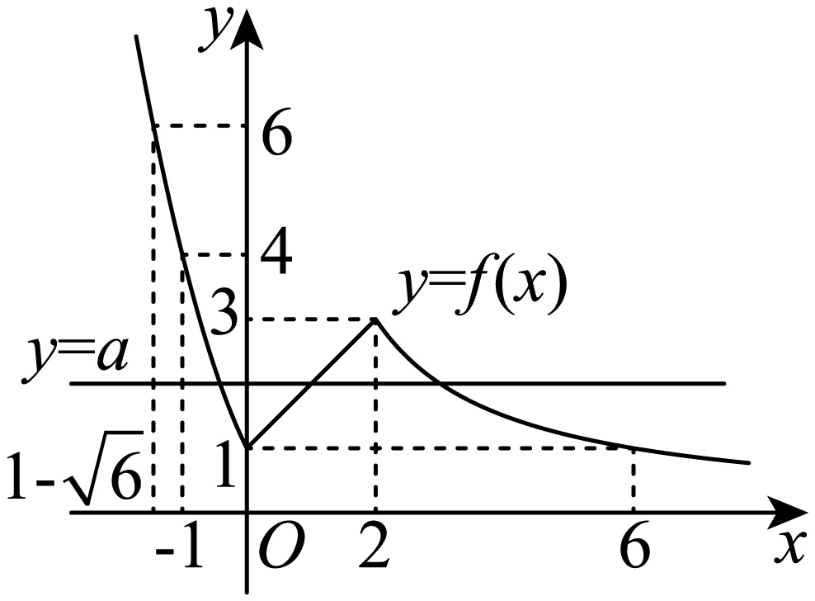

由图可知，

函数的单调增区间为，故A错误；

与的图象有三个交点，则，故B正确；

当时，，故不等式的解集是，故C正确；

即，则且，解得，

故不等式的解集是，故D正确.

故选：BCD.

32．（2025高一上·全国·专题练习）**（多选题）**已知函数，则下列结论正确的是（    ）

A．若，则

B．若在上单调递增，则的值可以为

C．存在，使得在上单调递减

D．若的值域为，则的取值范围为

【答案】AD

【分析】由分段函数求值可解得确定A；根据已知分段函数单调性求参问题可判断BC；由值域为可得，根据二次函数最值问题，分和两种情况讨论即可.

【详解】对于A，由题意得，得，解得，故A正确；

对于B，若在上单调递增，则得，

所以不符合题意，故B错误；

对于C，若在上单调递减，则不等式组无解，故C错误；

对于D，若的值域为，则，得在上单调递增．

当时，在上单调递增，

则，得，即；

当时，在上单调递减，在上单调递增，

则，得恒成立，即符合题意．

综上，的取值范围为，故D正确.

故选：AD.

33．（25-26高一上·山东威海·期中）**（多选题）**已知定义在**R**上函数的图象是连续不断的，且满足以下条件：①，；②，当时，都有；③.则下列选项成立的是（   ）

A． B．若，则

C．若，则 D．，，使得

【答案】ABD

【分析】根据给定条件，确定函数的性质，再逐项分析判断.

【详解】由条件①③得是偶函数，，由函数在上的图象连续不断

及条件②得在上单调递减，在单调递增，

则当时，；当时，，

对于A，，A正确；

对于B，由，得，即，

解得或，B正确；

对于C，由，得或，解得或，C错误；

对于D，，因此取，对，使得，D正确.

故选：ABD

34．（25-26高一上·全国·课后作业）**（多选题）**已知函数对任意的都有，函数的图象关于直线对称，且对任意的，，都有．则下列结论正确的是（    ）

A．是偶函数 B．

C． D．的图象关于点对称

【答案】ABD

【分析】根据函数的周期性、奇偶性、单调性等知识对选项逐一进行分析，即可得出正确答案.

【详解】选项A，因为函数对任意的都有，

所以，所以是周期为4的周期函数．

因为函数的图象关于直线对称，所以的图象关于直线对称，所以是偶函数，所以A正确．

选项B，由且是以4为周期的偶函数，以替换，

得，则，所以，

所以，所以B正确．

选项C，因为对任意的，都有，

所以在区间上单调递增，又因为，

且，所以，即，所以C错误．

选项D，由选项B知，所以的图象关于点对称，所以D正确．

故选：ABD．

35．（24-25高一上·江苏徐州·期末）**（多选题）**已知定义在上的函数满足，且是奇函数，则（   ）

A．是以2为周期的函数 B．的图象关于直线对称

C．的图象关于点对称 D．

【答案】BCD

【分析】对于A，由题及周期函数定义可完成判断；对于B，由题可得4是的一个周期，为图象一条对称轴，据此可完成判断；对于C，由及可得为图象的一个对称中心，然后由B中所得周期可判断选线正误；对于D，利用赋值法结合，可得，然后由题可得，据此可完成判断.

【详解】对于A，若是以2为周期的函数，

则，但由题目条件不能得到只有满足题意，故A不一定正确；

对于B，，

则4是的一个周期，又为奇函数，

则，

则，故为偶函数，为图象一条对称轴，

又，则的图象关于直线对称，故B正确；

对于C，由为奇函数，可得为图象的一个对称中心，

又由B分析，，则的图象关于点对称，故C正确；

对于D，因，令，则，

得，则

.

又由为奇函数，则，令可得

结合为偶函数，可得，故，故D正确.

故选：BCD

36．（25-26高一上·广西桂林·期中）**（多选题）**已知函数满足对任意的，都有，且，则（　　）

A． B．是偶函数

C．是奇函数 D．

【答案】ABD

【分析】根据题目条件采用赋值法逐一判断选项.

【详解】令，得，因为，所以A正确．

令，得，所以，则是偶函数，B正确，C错误．

令，得，所以，

所以，即D正确．

故选：ABD

37．（25-26高一上·江苏泰州·月考）**（多选题）**已知函数的定义域为， 且满足为奇函数，为偶函数， 则下列结论正确的有（   ）

A．*f*(2)=2 B．函数 *f*(*x*)的图象关于点(2,1)对称

C．*f*(2026)=1 D．函数*f*(*x*)的一个周期为8

【答案】BC

【分析】由奇偶性结合对称性判断AB；由对称性结合周期函数的定义判断D；由周期的性质结合对称性判断C.

【详解】对于AB：因为为奇函数,所以，

即，则的图像关于点对称，且，

故A错误，B正确；

对于D：又为偶函数，所以，所以的图像关于直线对称，

因为，所以8不是的周期，故D错误；

对于C：因为，又，

所以，所以是的一个周期，

又，故C正确；

故选：BC

38．（25-26高一上·湖北随州·期中）**（多选题）**已知函数的定义域为，且 若，则（    ）

A． B．

C．函数 是偶函数 D．函数 是减函数

【答案】AD

【分析】本题采用赋值法求解：对于A，先令得到，再令便可得到；对于C，令便可得到的解析式，然后便可以判断奇偶性，对于B，再令便可得到的值；对于D，由的解析式，令得到的解析式，从而判断函数的单调性.

【详解】令，则，即，因为所以 ；

令 ，则，

因为，所以，即，

又因为所以，选项A正确；

令 ，所以，即

又因为是奇函数，所以是奇函数，选项C错误；

由，令得到，选项B错误；

，即，即函数是减函数，选项D正确；

故选：AD

39．（2025高一上·江西鹰潭·专题练习）**（多选题）**已知函数的定义域为R，且满足，则（　　）

A．

B．

C．既是奇函数又是偶函数

D．

【答案】ABC

【分析】用赋值法判断A，B；由题意可得，令，用赋值法求得，，即可判断；由C可知，即可判断D．

【详解】对于A，令，得*f*（0）=0；

令，

则，得，A正确；

对于B，令，

则，得，B正确；

对于C，由于，

令，则其定义域为R，

，

令，

得，

令，得，

所以既是奇函数又是偶函数，故C正确；

对于D，由C可知，

则，故D错误.

故选：ABC．

40．（25-26高一上·天津·月考）函数的定义域为 .

【答案】

【详解】根据对数的性质、分母的性质、二次根式的性质，得到关于的不等式组，求解不等式组即可确定函数的定义域.

【分析】由函数的解析式可得：，解得，

所以函数的定义域为.

故答案为：.

41．（25-26高一上·福建厦门·月考）已知函数的定义域为，则函数的定义域为 ．

【答案】

【分析】同一个抽象函数，括号内的范围相同，先得到，从而得到，求出即为答案.

【详解】由题意得，故，

所以，解得，

故的定义域为.

故答案为：

42．（25-26高一上·云南昆明·期中）已知函数是定义在上的偶函数，且在上单调递减，则不等式的解集为 .

【答案】

【分析】利用函数奇偶性以及单调性列不等式，解之可得答案.

【详解】因为函数是定义在上的偶函数，且在上单调递减，

所以关于轴对称，且在上单调递增，在上单调递减.

由，可得：，

平方得：，

化简得：，

解得：.

故答案为：

43．（24-25高一上·江苏苏州·月考）函数是定义在上的奇函数，当时，，则 ；函数解析式为 ．

【答案】  

【分析】，结合奇偶性得，把代入求值；奇函数在处有意义时有，当时，，根据奇偶性求出时的解析式，得到在上的解析式.

【详解】，又因为是定义在上的奇函数，

所以.

因为函数是定义在上的奇函数，所以.

当时，，所以，所以，

所以函数解析式为：.

故答案为：；.

44．（25-26高一上·河北保定·期中）已知为定义域在上的增函数，关于的不等式的解集为 .

【答案】

【分析】先判断函数的奇偶性，利用函数的单调性和奇偶性求解不等式即可.

【详解】因，，函数的定义域关于原点对称，

且，即函数为奇函数，

因（*），

又因是区间上的增函数，

则（*），解得.

故不等式的解集为.

故答案为：.

45．（25-26高一上·福建泉州·月考）已知定义在上的函数，满足不等式，则的取值范围是 .

【答案】

【分析】可令，判断的单调性，并且可判断的图象关于点成中心对称，将问题转化为求解.

【详解】易知函数在上为单调性递增，

即可得是上的增函数，

令，则是上的增函数，

易知，

可得，即的图象关于点成中心对称，

由可得，

即，

由可得；所以，

利用是上的增函数可得，

解得. 即的取值范围是.

故答案为：

46．（24-25高一上·云南大理·期中）求下列函数的解析式：

(1)已知函数满足：；

(2)已知一次函数是上的增函数且满足：；

(3)已知函数满足：.

【答案】(1)

(2)

(3)

【分析】(1)利用配凑法求解；

(2)利用待定系数法求解；

(3)利用方程组法求解.

【详解】（1）因为，

因为，所以；

（2）设，

则，

所以，解得或，

因为是上的增函数，所以；

（3）因为定义在上的函数满足①，

所以②，

由①②，得，

所以.

47．（23-24高一上·广东广州·期中）求下列函数的值域：

(1)；

(2)；

(3).

【答案】(1)

(2)

(3)

【分析】（1）令进行换元，然后由二次函数性质可解；

（2）分离常数，然后利用反比例函数单调性可解；

（3）分离常数，利用对勾函数和反比例函数单调性可解.

【详解】（1）令，则，，

所以，

所以的值域为.

（2），

由反比例函数性质可知，在上单调递增，

所以，即，

所以的值域为.

（3）,

令，则，

由对勾函数性质可知，在上单调递增，所以，

由反比例函数性质可知，在单调递减，

所以，即的值域为.

48．（25-26高一上·湖南长沙·月考）已知连续函数满足：①，则有，②当时，．

(1)求及的值；

(2)求证：是上的减函数；

(3)若，解关于不等式．

【答案】(1)；．

(2)证明见解析

(3)

【分析】(1) 令，得到，再令，即可得到结果；

(2) 设且，则，，根据定义即可求；

(3) 由，得到 ，根据题意，转化为，即可得到.

【详解】（1）令，则，所以；

令，则，

所以．

（2）设且，则，，

，

所以，即在上单调递减．

（3）由，即，

即，即，

又因为，故，

所以，即，

故，即．

所以不等式的解集为.

49．（25-26高一上·重庆·月考）对于定义在上的函数，当时，其图象恒在轴上方，且过. 对任意 ，都有 .

(1)求 ；

(2)判断的单调性，并证明:

(3)解不等式: .

【答案】(1)

(2)在上单调递增，证明过程见解析

(3)

【分析】（1）通过赋值法，将特殊值代入题目中的函数恒等式中求.

（2）利用函数方程，令，推导出，结合已知时，可得对所有实数成,通过作差，结合和，判断函数单调递增.

（3）对不等式进行代数变形，分离常数，构造辅助函数，利用复合函数单调性和已知及，判断不等式解集为对应区间.

【详解】（1）令（已知），，

代入得：

即，故.

（2）任取,且,

，

令,则,则，

令,则，

则,

因为当时，则,

则当时，，则；当时，，则；

当时，令，由及可知，即，

由于，则，

所以,

即,所以在上单调递增.

（3）因为，

所以，即

令，其中在上单调递增，

所以在R上单调递增，由（2）知，所以，

所以在上单调递减，所以在上单调递增.

而即，

又因为，

所以该不等式的解集为.